TRƯỜNG ĐẠI HỌC GIAO THÔNG VẬN TẢI
KHOA CÔNG NGHỆ THÔNG TIN
------------------------------



BÁO CÁO BÀI TẬP LỚN MÔN
THUẬT TOÁN VÀ ỨNG DỤNG

Giảng viên hướng dẫn | : | Trần Văn Dũng
Sinh viên | : | Bùi Minh Thương
Lớp | : | CNTT3
Khóa | : | K64

Hà Nội – 2025

Lời cảm ơn

Em xin cảm ơn thầy Trần Văn Dũng đã tận tình chỉ dạy chúng em, em rất lấy làm mừng khi đồng hành cùng thầy bộ môn phân tích thiết kế thuật toán này.
Bài báo cáo này chính là những kiến thức em đã được đúc kết sau quá trình rèn luyện và học tập cùng với thầy, để hoàn thành bài báo cáo này không những công sức của em mà còn sự chỉ dạy tận tình của thầy.
Bài báo cáo này mặc dù là thành quả đúc kết của em trong kì này thế nhưng những sai sót là không thể tránh khỏi, em xin nhận tất cả đánh giá, cũng như những thiếu xót mà bản thân em đã mắc ở trong bài báo cáo này. Từ đó, giúp em phát triển bản thân, cũng như đúc kết được những kinh nghiệm quý báu trên giảng đường đại học này.
Em xin chân thành cảm ơn.

Chương 1. Giới thiệu trình biên dịch

1.1. Trình biên dịch

BlueJ là một môi trường phát triển tích hợp (IDE - Integrated Development Environment) dành cho ngôn ngữ lập trình Java, được thiết kế đặc biệt cho mục đích giảng dạy và học tập. Nó thường được sử dụng trong các khóa học lập trình nhập môn tại các trường đại học và trung học.

Đặc điểm nổi bật
- Thiết kế đơn giản, trực quan
Giao diện người dùng dễ sử dụng, thích hợp với người mới bắt đầu học lập trình Java.
- Hỗ trợ lập trình hướng đối tượng (OOP)
BlueJ thể hiện rõ cấu trúc hướng đối tượng thông qua sơ đồ lớp, cho phép người học thấy trực tiếp các mối quan hệ giữa các lớp.
- Tích hợp trình biên dịch và thực thi mã
Người dùng có thể biên dịch và chạy chương trình ngay trong BlueJ, đồng thời có thể tương tác trực tiếp với các đối tượng.
- Chức năng tương tác với đối tượng (object bench)
Cho phép tạo và thử nghiệm các đối tượng mà không cần viết thêm mã test.
- Hỗ trợ JDK mới nhất
BlueJ thường xuyên được cập nhật để tương thích với các phiên bản mới của Java Development Kit (JDK).

Ưu điểm
- Thích hợp cho người mới học Java
- Hỗ trợ tốt việc giảng dạy lập trình hướng đối tượng
- Cấu trúc đơn giản, không quá nặng nề như các IDE lớn (như Eclipse hay IntelliJ IDEA)

Hạn chế
- Không phù hợp cho các dự án lớn hoặc chuyên nghiệp

Chương 2. Danh sách các bài và giải các bài tập

2.1. Danh sách các bài tập

1. Tạo Alphabet đọc văn bản tiếng Việt
2. Tìm hiểu Sort số nguyên 32 bit trong LSD, chạy sắp xếp sinh viên theo LSD
3. Tìm hiểu MSD cho số nguyên 32 bit, chạy MSD cho tên, họ đệm của sinh viên.
4. Chạy 3 cho tên, họ tên tiếng Việt.
5. Quick 3waystring, suffix array cho văn bản tiếng Việt
6. Kwick tìm từ khóa trong ngữ cảnh văn bản tiếng Việt
7. Lrs, tìm đoạn code lặp dài nhất trong bài code C
8. Tìm sâu con dài nhất của 2 bài báo cáo tiếng Việt
9. r way trie (Nhập văn bản và đưa ra gợi ý)
10. Sử dụng Trie st để nhập họ tên đệm sinh viên
11. Sử dụng TrieST để nhập mã sinh viên và bảng điểm
12. Su dung KmP cho mẫu và văn bản tiếng Việt, mẫu dài 15 chữ
13. Sử dụng KMP File cho mẫu dài 30 từ
14. Vẽ automat tìm kiếm sâu AABAAAB
15. chạy Boyer More cho mẫu và văn bản tiếng Việt
16. Tìm sâu con cho văn bản tiếng Việt bằng Rabin Karp
17. Làm bt tính Hash cho mau "lop cntt3" trong van ban "tkb lop cntt3 k64"
18. NFA cho văn bản tiếng Việt
19. GREP cho file tinyL.txt có 10 dòng tên 10 bạn tiếng Việt.
20: Dùng BinaryOut thay cho BinaryStdOut trong RunLength rồi in ra file
21. Đọc file nén, dùng BinaryOut bung ra ghi vào q32*48.bin
22. Dùng BinaryOut để sánh file đầu và cuối (nén rồi bung)
23. Sử dụng cây Hulfman cho văn bản (10 sv)
24: Chạy Hulfman cho vb (10 sinh viên, họ tên tiếng Việt cách nhau bằng dấu phẩy) nén -> giải nén
25. Hulfman cho vb tiếng việt (nén -> ra file, đọc file)
26. Chạy tay LZW sâu "ABCAEOABCAABCAE"
27: Chạy LZW đọc file tiếng Việt, nén ra file, đọc file nén và bung ra file
28. Mã và giải mã LZW ABCAEOABCAABCCA'
29: Chạy LZW đọc file tiếng Việt, nén ra file, đọc file nén và bung ra file
30. Dùng BST cài đặt thêm phương thức size (key lo, key hi)
31. Cho n điểm nằm ngang và m đoạn dọc. Tìm các đoạn giao cắt giữa đoạn ngang và dọc
32. 2d-Tree cho n điểm M(x) (xi, yi) cho hình chữ nhật (a, b, c, d). Hỏi các điểm Mi có nằm trong HCN. Cho 1 điểm (ngoài), tìm điểm gần nhất trong n điểm đã cho.
33. Cài đặt cây khoảng và phương thức intersect
34. Cài đặt lớp giao cắt cho n hình chữ nhật

2.2. Các bài tập đã làm
Số bài làm được 30/34 bài tập, 1 bài nâng cao

1. Tạo Alphabet đọc văn bản tiếng Việt
Khởi tạo
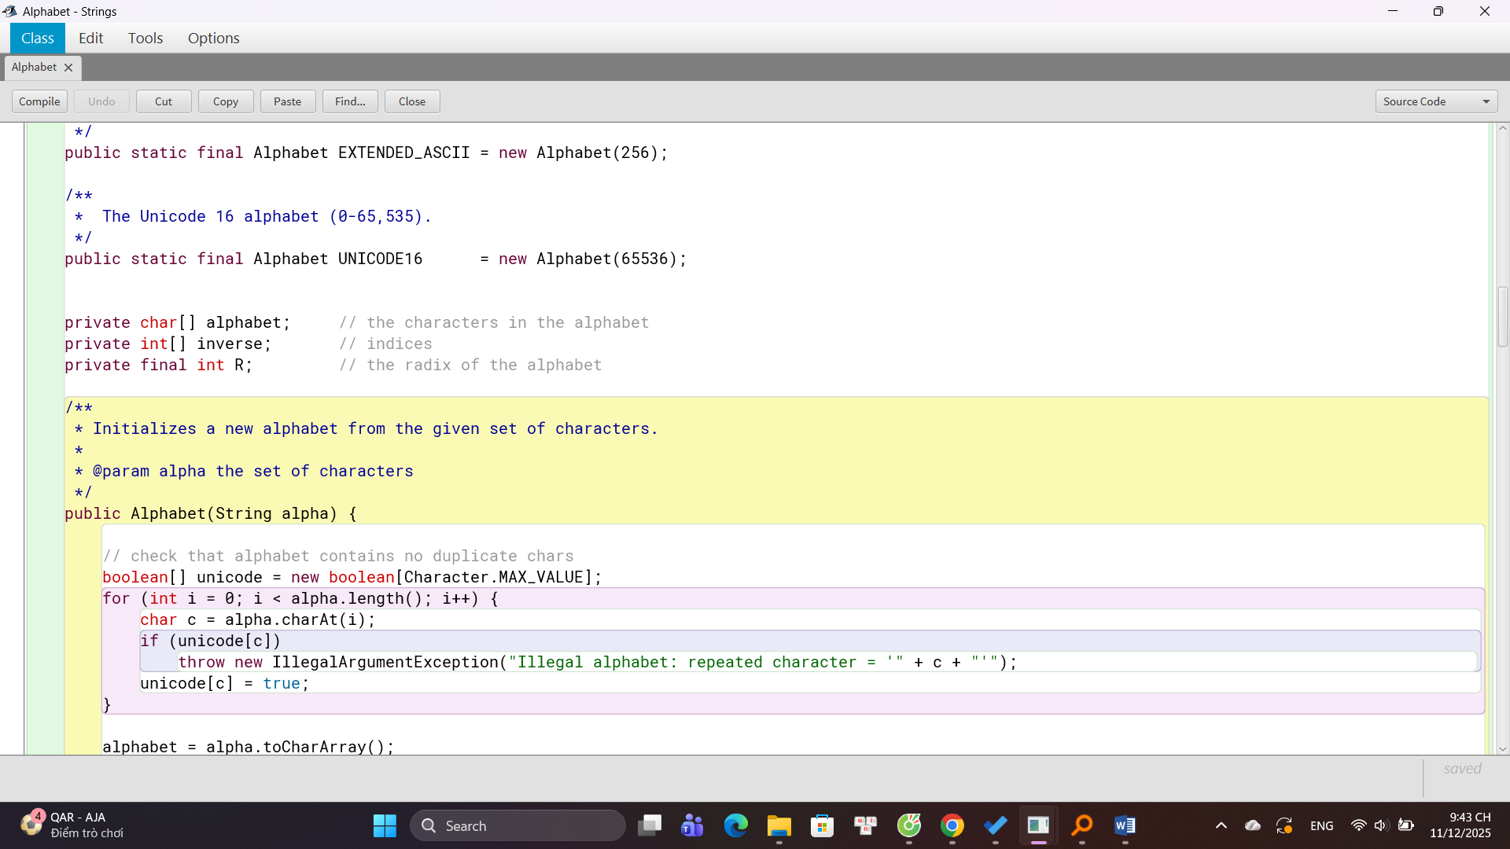
Main
Kết quả
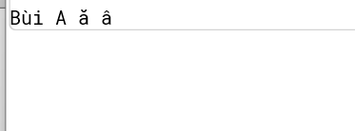

2. Tìm hiểu Sort số nguyên 32 bit trong LSD, chạy sắp xếp sinh viên theo LSD
Main
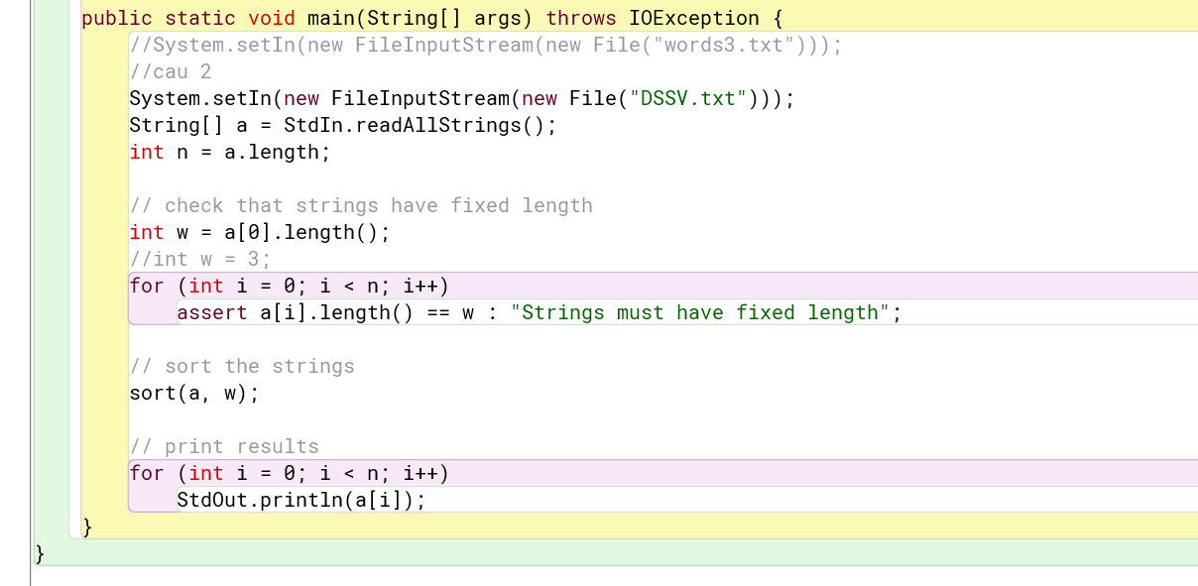

Kết quả
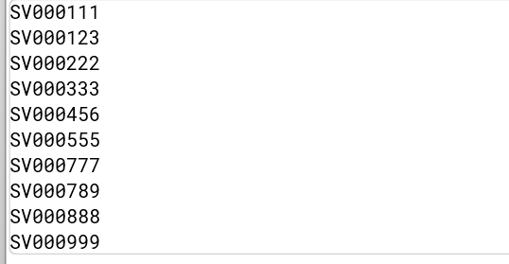

3. Tìm hiểu MSD cho số nguyên 32 bit, chạy MSD cho tên, họ đệm của sinh viên.
Main
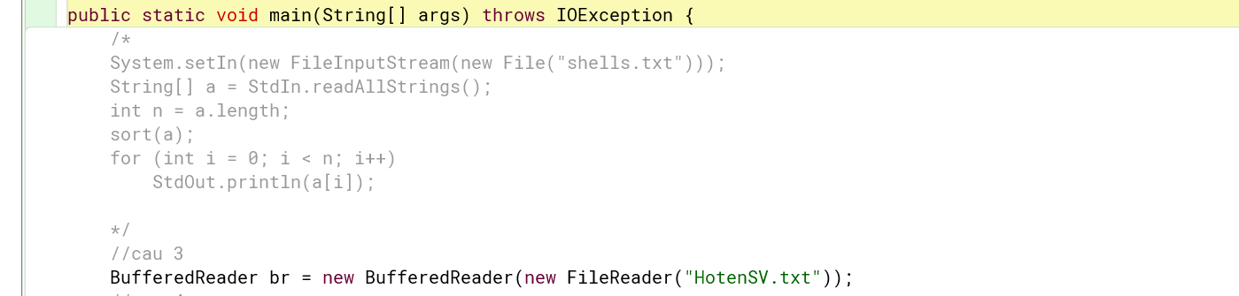

File HoTenSV.txt
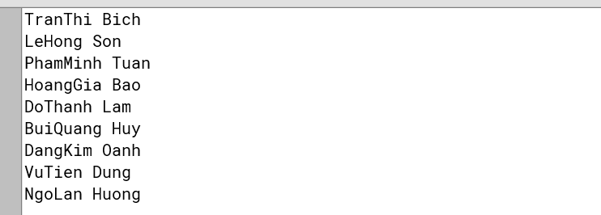

Kết quả
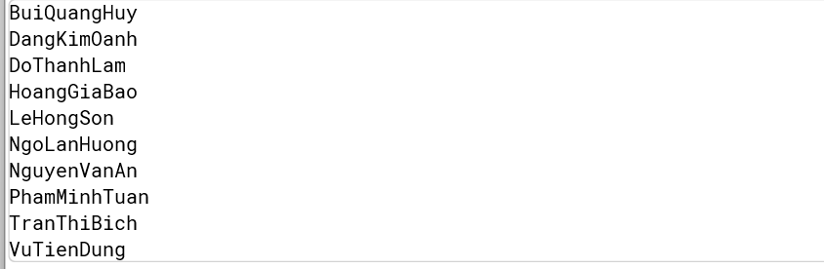

Câu 4. Chạy 3 cho tên, họ tên tiếng Việt.
Main
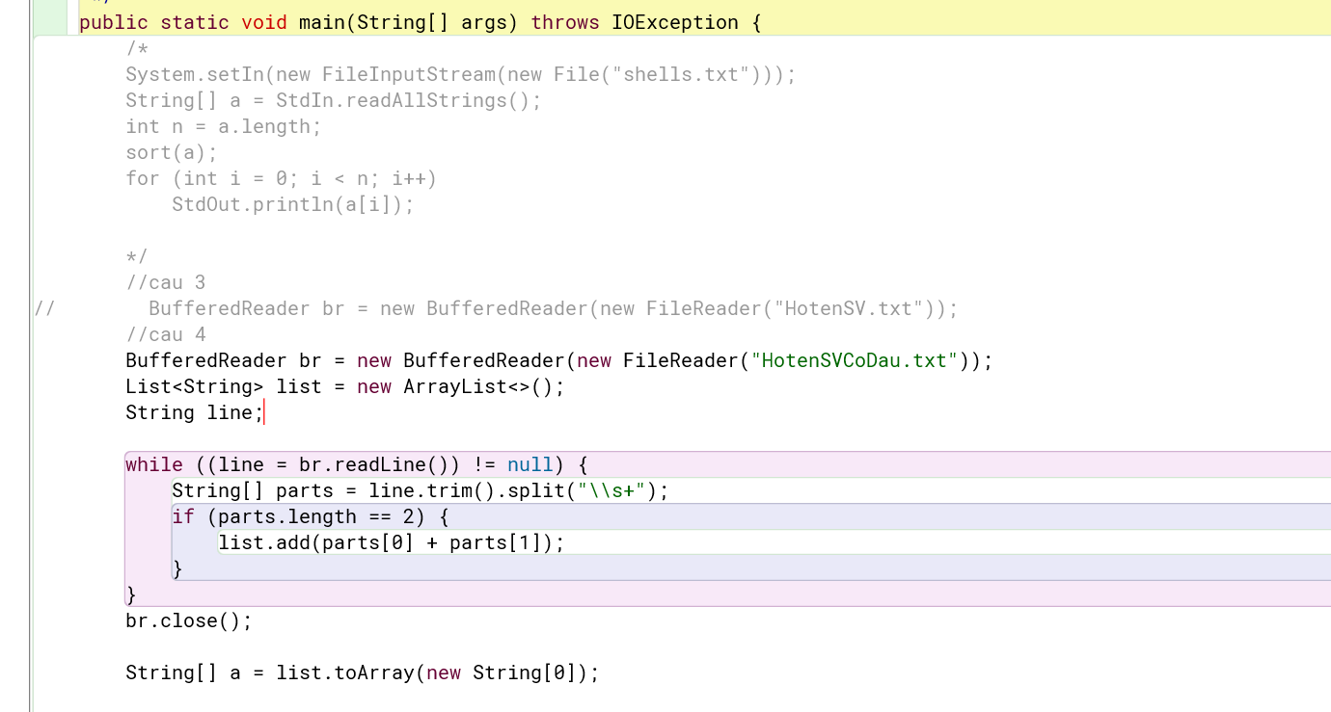
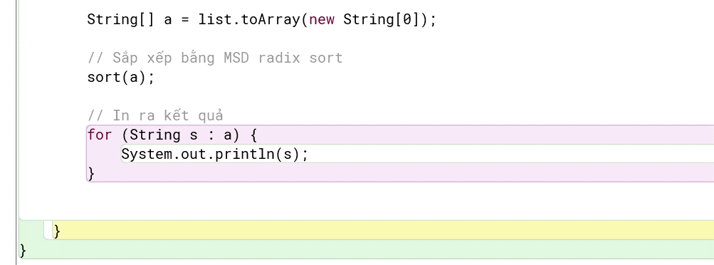

File HoTenSVCoDau.txt
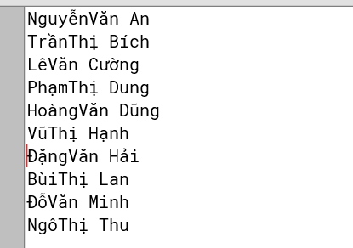

Kêt quả
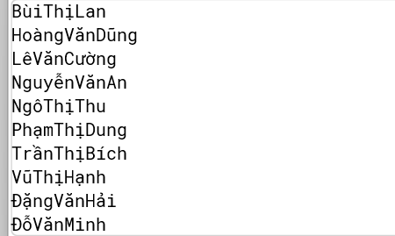

Câu 5. Quick 3waystring, suffix array cho văn bản tiếng Việt
Main
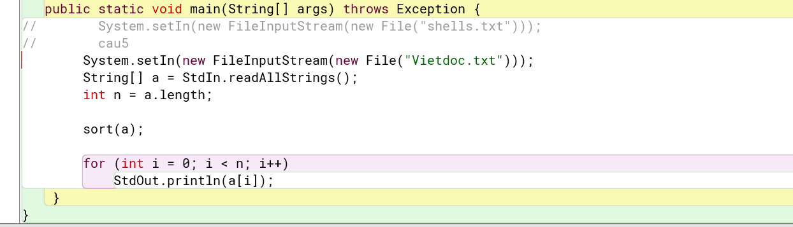

File Vietdoc.txt
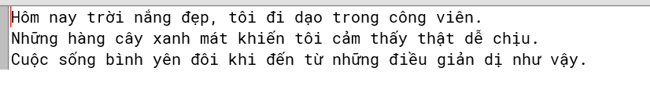
Kết quả
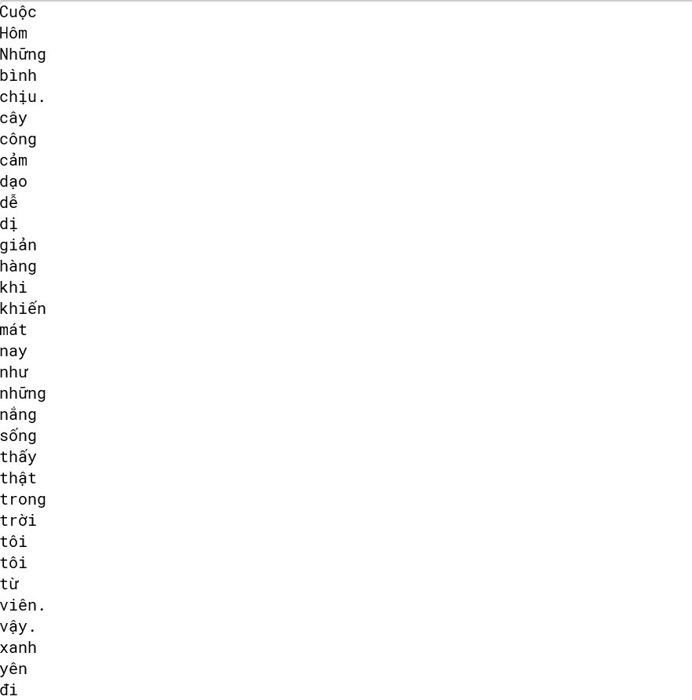

Câu 6. Kwick tìm từ khóa trong ngữ cảnh văn bản tiếng Việt
Main
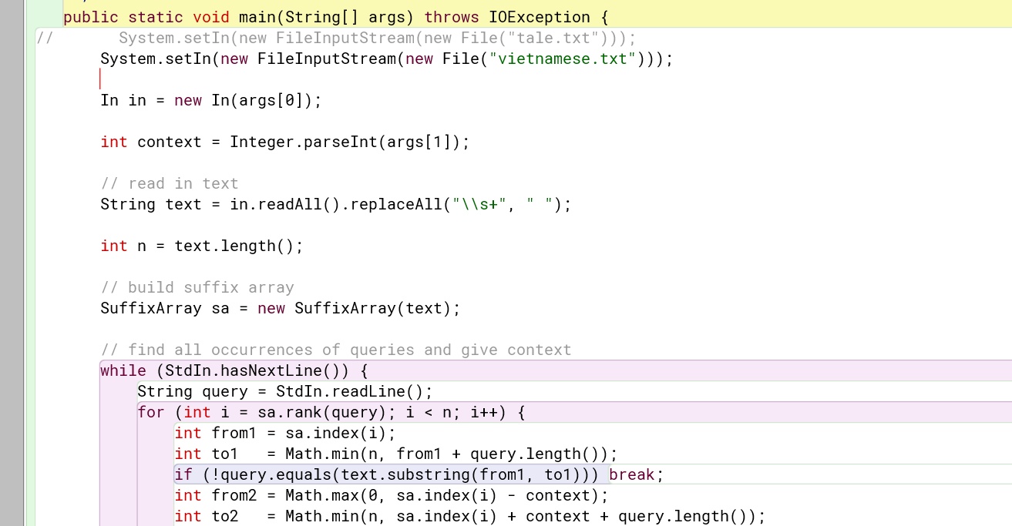

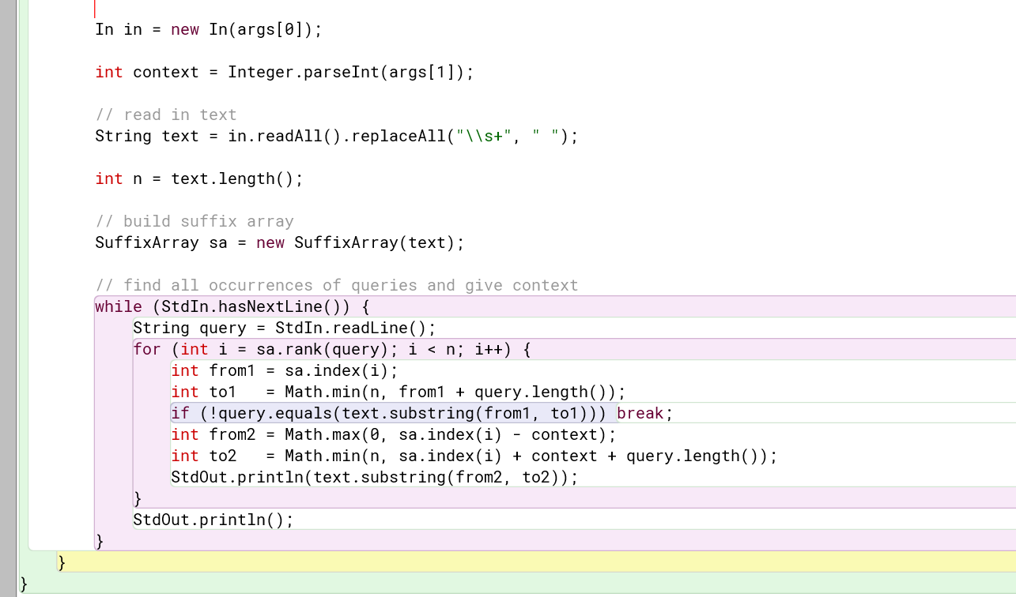

Truyền tham số
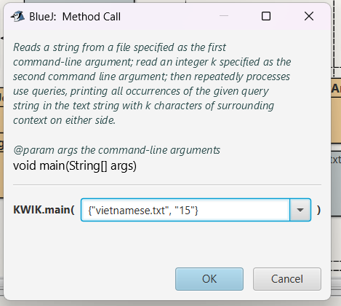

Kết quả
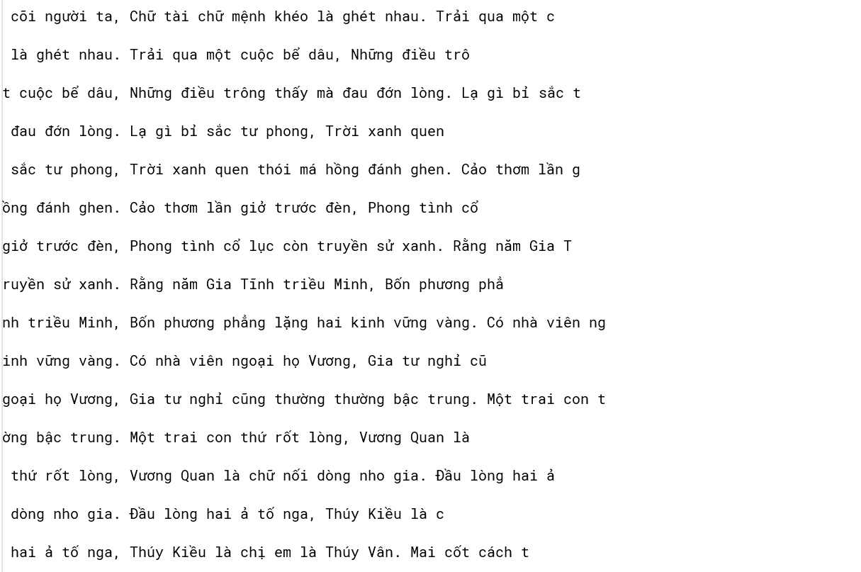

Câu 7. Lrs, tìm đoạn code lặp dài nhất trong bài code c
Code
import java.io.File;
import java.io.FileInputStream;
import java.io.IOException;

public class LRS {

public static void main(String[] args) {
// Kiểm tra đầu vào
if (args.length == 0) {
System.out.println("Cach dung: java LRS <ten_file_code_C>");
return;
}

// Đọc file code C vào một chuỗi String duy nhất
String text = new In(args[0]).readAll();

// Chuẩn hóa: Thay thế mọi dấu xuống dòng/tab thành 1 khoảng trắng
// Điều này giúp tìm được code lặp lại kể cả khi định dạng (indentation) hơi khác nhau
// Nếu bạn muốn tìm lặp chính xác tuyệt đối cả xuống dòng, hãy bỏ lệnh .replaceAll(...)
String processedText = text.replaceAll("\\s+", " ");

int n = processedText.length();
SuffixArray sa = new SuffixArray(processedText);

String lrs = ""; // Chuỗi lặp dài nhất

// Duyệt qua mảng LCP để tìm giá trị lớn nhất
for (int i = 1; i < n; i++) {
int length = sa.lcp(i);
if (length > lrs.length()) {
// sa.select(i) trả về suffix thứ i
// ta cắt lấy đúng độ dài lcp
lrs = sa.select(i).substring(0, length);
}
}

StdOut.println("--- KET QUA PHAN TICH ---");
StdOut.println("Do dai doan lap lon nhat: " + lrs.length() + " ky tu.");
StdOut.println("Noi dung doan lap:");
StdOut.println("--------------------------------------------------");
StdOut.println(lrs);
StdOut.println("--------------------------------------------------");
}
}

Truyền tham số
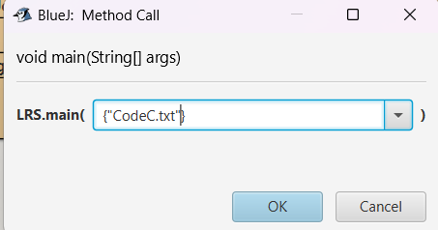

Kết quả
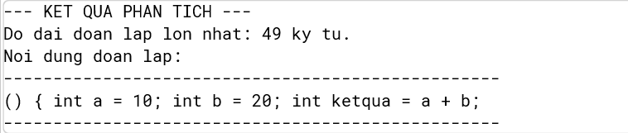

Câu 8. Tìm sâu con dài nhất của 2 bài báo cáo tiếng Việt
Code
import java.io.File;
import java.io.IOException;
import java.nio.file.Files;
import java.nio.charset.StandardCharsets;

public class TimXauChung {

// Hàm main để chạy chương trình
public static void main(String[] args) {
try {
// 1. Đọc nội dung 2 file báo cáo (Lưu ý: Phải dùng UTF-8 cho tiếng Việt)
// Bạn nhớ đổi tên file cho đúng với file trong máy bạn
String s1 = readFile("baocao1.txt");
String s2 = readFile("baocao2.txt");

System.out.println("Đang xử lý...");
System.out.println("Độ dài bài 1: " + s1.length());
System.out.println("Độ dài bài 2: " + s2.length());

// 2. Tìm xâu con chung
String ketQua = findLongestCommonSubstring(s1, s2);

// 3. In kết quả
System.out.println("------------------------------------------------");
if (ketQua.length() > 0) {
System.out.println("Xâu con chung dài nhất (" + ketQua.length() + " ký tự):");
System.out.println("\"" + ketQua + "\"");
} else {
System.out.println("Không tìm thấy xâu chung nào đáng kể.");
}

} catch (IOException e) {
System.out.println("Lỗi đọc file: " + e.getMessage());
e.printStackTrace();
}
}

// Hàm logic chính sử dụng SuffixArray của bạn
public static String findLongestCommonSubstring(String s1, String s2) {
// Nối 2 chuỗi với ký tự ngăn cách đặc biệt (ví dụ '\uFFFF' hoặc '#')
// Dùng ký tự lạ để tránh trùng với nội dung văn bản
String separator = "#";
String text = s1 + separator + s2;
int n1 = s1.length();

// Tạo SuffixArray từ class bạn đã có
SuffixArray sa = new SuffixArray(text);

String longestSubstring = "";
int maxLen = 0;

// Duyệt qua mảng hậu tố để tìm LCP lớn nhất
for (int i = 1; i < text.length(); i++) {
// Lấy độ dài tiền tố chung của hậu tố i và i-1
int len = sa.lcp(i);

if (len > maxLen) {
// Lấy vị trí bắt đầu của 2 hậu tố này trong chuỗi gốc
int index1 = sa.index(i);
int index2 = sa.index(i - 1);

// KIỂM TRA QUAN TRỌNG:
// Hai hậu tố phải nằm ở 2 văn bản khác nhau (một cái trước separator, một cái sau)
boolean fromText1 = (index1 < n1);
boolean fromText2 = (index2 < n1);

// Nếu một cái thuộc s1, cái kia thuộc s2 (tức là fromText1 != fromText2)
if (fromText1 != fromText2) {
maxLen = len;
longestSubstring = text.substring(index1, index1 + len);
}
}
}
return longestSubstring;
}

// Hàm phụ trợ để đọc file tiếng Việt
private static String readFile(String fileName) throws IOException {
File f = new File(fileName);
if (!f.exists()) {
throw new IOException("Không tìm thấy file: " + fileName);
}
// Đọc toàn bộ file thành String với mã hóa UTF-8
return Files.readString(f.toPath(), StandardCharsets.UTF_8);
}
}

Kết quả

Câu 9. r way trie (Nhập văn bản và đưa ra gợi ý)
Class TrieSTUp
//cau 9
import java.io.*;
import java.util.*;
import java.util.Queue;
import java.util.LinkedList;

/**
* TrieSTUp: Trie symbol table hỗ trợ Unicode (dùng HashMap thay vì mảng 256).
* Hỗ trợ các thao tác put, get, contains, delete, size, keysWithPrefix,
* keysThatMatch (có wildcard '.').
*/
public class TrieSTUp<Value> {
private Node root; // gốc của trie
private int n; // số lượng key trong trie

// node của trie
private static class Node {
private Object val;
private Map<Character, Node> next = new HashMap<>();
}

public TrieSTUp() {
}

// Lấy giá trị theo key
public Value get(String key) {
if (key == null) throw new IllegalArgumentException("argument to get() is null");
Node x = get(root, key, 0);
if (x == null) return null;
return (Value) x.val;
}

private Node get(Node x, String key, int d) {
if (x == null) return null;
if (d == key.length()) return x;
char c = key.charAt(d);
return get(x.next.get(c), key, d+1);
}

// Kiểm tra tồn tại key
public boolean contains(String key) {
return get(key) != null;
}

// Thêm key-value
public void put(String key, Value val) {
if (key == null) throw new IllegalArgumentException("first argument to put() is null");
if (val == null) delete(key);
else root = put(root, key, val, 0);
}

private Node put(Node x, String key, Value val, int d) {
if (x == null) x = new Node();
if (d == key.length()) {
if (x.val == null) n++;
x.val = val;
return x;
}
char c = key.charAt(d);
x.next.put(c, put(x.next.get(c), key, val, d+1));
return x;
}

public int size() { return n; }

public boolean isEmpty() { return size() == 0; }

// Lấy tất cả key
public Iterable<String> keys() {
return keysWithPrefix("");
}

// Lấy key có prefix
public Iterable<String> keysWithPrefix(String prefix) {
Queue<String> results = new LinkedList<>();
Node x = get(root, prefix, 0);
collect(x, new StringBuilder(prefix), results);
return results;
}

private void collect(Node x, StringBuilder prefix, Queue<String> results) {
if (x == null) return;
if (x.val != null) results.add(prefix.toString());
for (Map.Entry<Character, Node> entry : x.next.entrySet()) {
char c = entry.getKey();
prefix.append(c);
collect(entry.getValue(), prefix, results);
prefix.deleteCharAt(prefix.length() - 1);
}
}

// keysThatMatch với wildcard '.'
public Iterable<String> keysThatMatch(String pattern) {
Queue<String> results = new LinkedList<>();
collect(root, new StringBuilder(), pattern, results);
return results;
}

private void collect(Node x, StringBuilder prefix, String pattern, Queue<String> results) {
if (x == null) return;
int d = prefix.length();
if (d == pattern.length()) {
if (x.val != null) results.add(prefix.toString());
return;
}
char c = pattern.charAt(d);
if (c == '.') {
for (Map.Entry<Character, Node> entry : x.next.entrySet()) {
char ch = entry.getKey();
prefix.append(ch);
collect(entry.getValue(), prefix, pattern, results);
prefix.deleteCharAt(prefix.length() - 1);
}
} else {
prefix.append(c);
collect(x.next.get(c), prefix, pattern, results);
prefix.deleteCharAt(prefix.length() - 1);
}
}

// longestPrefixOf
public String longestPrefixOf(String query) {
if (query == null) throw new IllegalArgumentException("argument to longestPrefixOf() is null");
int length = longestPrefixOf(root, query, 0, -1);
if (length == -1) return null;
else return query.substring(0, length);
}

private int longestPrefixOf(Node x, String query, int d, int length) {
if (x == null) return length;
if (x.val != null) length = d;
if (d == query.length()) return length;
char c = query.charAt(d);
return longestPrefixOf(x.next.get(c), query, d+1, length);
}

// Xoá key
public void delete(String key) {
if (key == null) throw new IllegalArgumentException("argument to delete() is null");
root = delete(root, key, 0);
}

private Node delete(Node x, String key, int d) {
if (x == null) return null;
if (d == key.length()) {
if (x.val != null) n--;
x.val = null;
} else {
char c = key.charAt(d);
x.next.put(c, delete(x.next.get(c), key, d+1));
}
if (x.val != null) return x;
if (!x.next.isEmpty()) return x;
return null;
}

// Test
public static void main(String[] args) throws IOException {
TrieSTUp<Integer> st = new TrieSTUp<>();

// nạp từ file "tuvung.txt"
try (Scanner sc = new Scanner(new File("tuvung.txt"), "UTF-8")) {
int i = 0;
while (sc.hasNext()) {
String key = sc.next();
st.put(key, i++);
}
}

System.out.println("Tổng số từ: " + st.size());

System.out.println("\nCác từ trong Trie:");
for (String key : st.keys()) {
System.out.println(key + " -> " + st.get(key));
}

System.out.println("\nlongestPrefixOf(\"xinh xắn\"): " + st.longestPrefixOf("xinh xắn"));
System.out.println("longestPrefixOf(\"xinh\"): " + st.longestPrefixOf("xinh"));

System.out.println("\nkeysWithPrefix(\"xinh\"):");
for (String s : st.keysWithPrefix("xi"))
System.out.println(s);

System.out.println("\nkeysThatMatch(\".he.l.\"):");
for (String s : st.keysThatMatch(".he.l."))
System.out.println(s);
}
}

File tuvung.txt
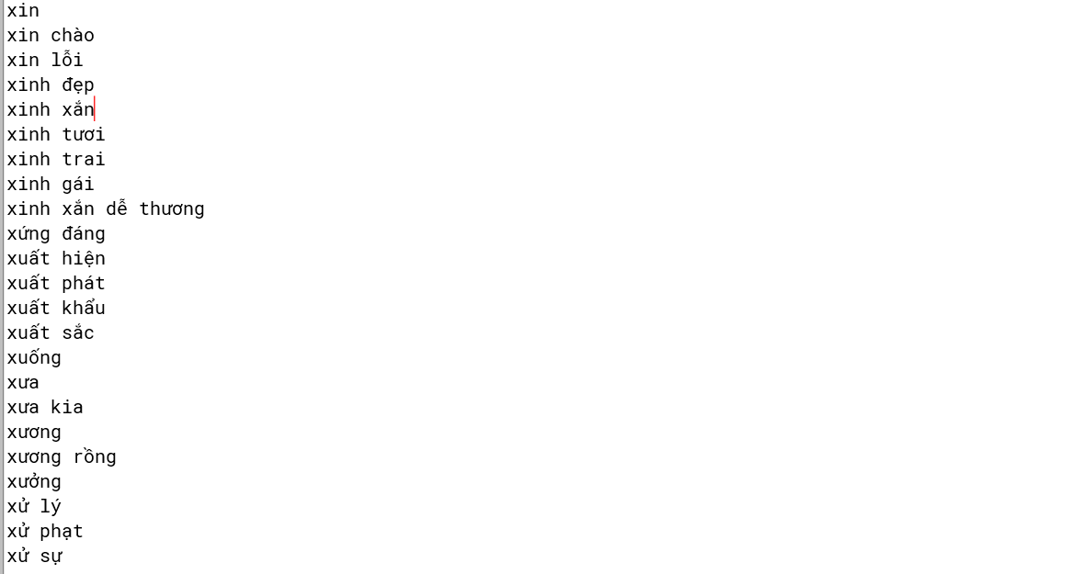

Kết quả (Từ gần với từ “xi”)
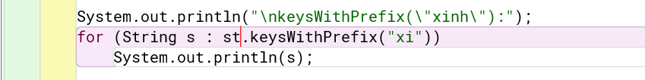

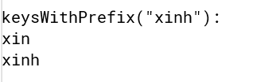

Câu 10. Sử dụng Trie st để nhập họ tên đệm sinh viên
Class TSTCau10
/******************************************************************************
Cau 10
******************************************************************************/

import java.io.*;
import java.util.*;

public class TSTCau10<Value> {
private int n; // size
private Node<Value> root; // root of TST

private static class Node<Value> {
private char c; // character
private Node<Value> left, mid, right; // left, middle, and right subtries
private Value val; // value associated with string
}

/**
* Initializes an empty string symbol table.
*/
public TSTCau10() {
}

/**
* Returns the number of key-value pairs in this symbol table.
* @return the number of key-value pairs in this symbol table
*/
public int size() {
return n;
}

/**
* Does this symbol table contain the given key?
* @param key the key
* @return {@code true} if this symbol table contains {@code key} and
* {@code false} otherwise
* @throws IllegalArgumentException if {@code key} is {@code null}
*/
public boolean contains(String key) {
if (key == null) {
throw new IllegalArgumentException("argument to contains() is null");
}
return get(key) != null;
}

/**
* Returns the value associated with the given key.
* @param key the key
* @return the value associated with the given key if the key is in the symbol table
* and {@code null} if the key is not in the symbol table
* @throws IllegalArgumentException if {@code key} is {@code null}
*/
public Value get(String key) {
if (key == null) {
throw new IllegalArgumentException("calls get() with null argument");
}
if (key.length() == 0) throw new IllegalArgumentException("key must have length >= 1");
Node<Value> x = get(root, key, 0);
if (x == null) return null;
return x.val;
}

// return subtrie corresponding to given key
private Node<Value> get(Node<Value> x, String key, int d) {
if (x == null) return null;
if (key.length() == 0) throw new IllegalArgumentException("key must have length >= 1");
char c = key.charAt(d);
if (c < x.c) return get(x.left, key, d);
else if (c > x.c) return get(x.right, key, d);
else if (d < key.length() - 1) return get(x.mid, key, d+1);
else return x;
}

/**
* Inserts the key-value pair into the symbol table, overwriting the old value
* with the new value if the key is already in the symbol table.
* If the value is {@code null}, this effectively deletes the key from the symbol table.
* @param key the key
* @param val the value
* @throws IllegalArgumentException if {@code key} is {@code null}
*/
public void put(String key, Value val) {
if (key == null) {
throw new IllegalArgumentException("calls put() with null key");
}
if (!contains(key)) n++;
root = put(root, key, val, 0);
}

private Node<Value> put(Node<Value> x, String key, Value val, int d) {
char c = key.charAt(d);
if (x == null) {
x = new Node<Value>();
x.c = c;
}
if (c < x.c) x.left = put(x.left, key, val, d);
else if (c > x.c) x.right = put(x.right, key, val, d);
else if (d < key.length() - 1) x.mid = put(x.mid, key, val, d+1);
else x.val = val;
return x;
}

/**
* Returns the string in the symbol table that is the longest prefix of {@code query},
* or {@code null}, if no such string.
* @param query the query string
* @return the string in the symbol table that is the longest prefix of {@code query},
* or {@code null} if no such string
* @throws IllegalArgumentException if {@code query} is {@code null}
*/
public String longestPrefixOf(String query) {
if (query == null) {
throw new IllegalArgumentException("calls longestPrefixOf() with null argument");
}
if (query.length() == 0) return null;
int length = 0;
Node<Value> x = root;
int i = 0;
while (x != null && i < query.length()) {
char c = query.charAt(i);
if (c < x.c) x = x.left;
else if (c > x.c) x = x.right;
else {
i++;
if (x.val != null) length = i;
x = x.mid;
}
}
return query.substring(0, length);
}

/**
* Returns all keys in the symbol table as an {@code Iterable}.
* To iterate over all of the keys in the symbol table named {@code st},
* use the foreach notation: {@code for (Key key : st.keys())}.
* @return all keys in the symbol table as an {@code Iterable}
*/
public Iterable<String> keys() {
Queue<String> queue = new Queue<String>();
collect(root, new StringBuilder(), queue);
return queue;
}

/**
* Returns all of the keys in the set that start with {@code prefix}.
* @param prefix the prefix
* @return all of the keys in the set that start with {@code prefix},
* as an iterable
* @throws IllegalArgumentException if {@code prefix} is {@code null}
*/
public Iterable<String> keysWithPrefix(String prefix) {
if (prefix == null) {
throw new IllegalArgumentException("calls keysWithPrefix() with null argument");
}
Queue<String> queue = new Queue<String>();
Node<Value> x = get(root, prefix, 0);
if (x == null) return queue;
if (x.val != null) queue.enqueue(prefix);
collect(x.mid, new StringBuilder(prefix), queue);
return queue;
}

// all keys in subtrie rooted at x with given prefix
private void collect(Node<Value> x, StringBuilder prefix, Queue<String> queue) {
if (x == null) return;
collect(x.left, prefix, queue);
if (x.val != null) queue.enqueue(prefix.toString() + x.c);
collect(x.mid, prefix.append(x.c), queue);
prefix.deleteCharAt(prefix.length() - 1);
collect(x.right, prefix, queue);
}

/**
* Returns all of the keys in the symbol table that match {@code pattern},
* where . symbol is treated as a wildcard character.
* @param pattern the pattern
* @return all of the keys in the symbol table that match {@code pattern},
* as an iterable, where . is treated as a wildcard character.
*/
public Iterable<String> keysThatMatch(String pattern) {
Queue<String> queue = new Queue<String>();
collect(root, new StringBuilder(), 0, pattern, queue);
return queue;
}

private void collect(Node<Value> x, StringBuilder prefix, int i, String pattern, Queue<String> queue) {
if (x == null) return;
char c = pattern.charAt(i);
if (c == '.' || c < x.c) collect(x.left, prefix, i, pattern, queue);
if (c == '.' || c == x.c) {
if (i == pattern.length() - 1 && x.val != null) queue.enqueue(prefix.toString() + x.c);
if (i < pattern.length() - 1) {
collect(x.mid, prefix.append(x.c), i+1, pattern, queue);
prefix.deleteCharAt(prefix.length() - 1);
}
}
if (c == '.' || c > x.c) collect(x.right, prefix, i, pattern, queue);
}

/**
* Unit tests the {@code TST} data type.
*
* @param args the command-line arguments
*/
public static void main(String[] args) throws IOException {
// System.setIn(new FileInputStream(new File("ShellsST.txt")));
System.setIn(new FileInputStream(new File("DiemSinhVien.txt")));
// build symbol table from standard input
TSTCau10<Integer> st = new TSTCau10<Integer>();
while (!StdIn.isEmpty()) {
String line = StdIn.readLine().trim();
if (line.isEmpty()) continue; // bỏ qua dòng trống

String[] parts = line.split("\\s+");
int score = Integer.parseInt(parts[parts.length - 1]); // điểm ở cuối dòng
String name = String.join(" ", Arrays.copyOf(parts, parts.length - 1)); // ghép lại thành tên

st.put(name, score);
}

// print results
if (st.size() < 100) {
StdOut.println("keys(\"\"):");
for (String key : st.keys()) {
StdOut.println(key + " " + st.get(key));
}
StdOut.println();
}

}
}

File DiemSinhVien.txt
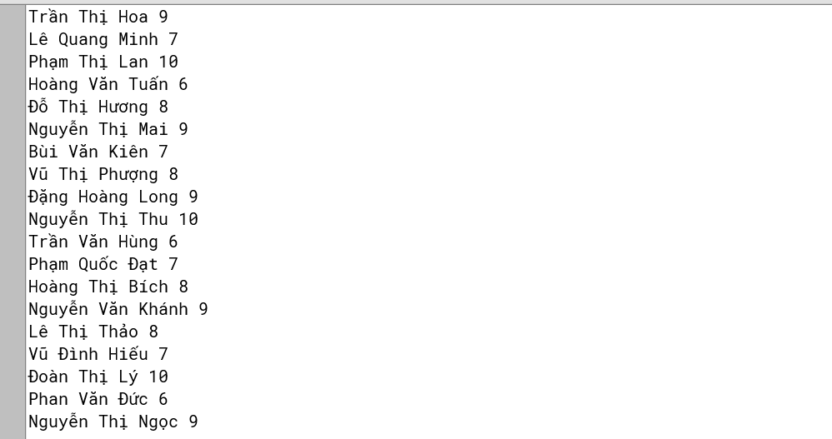

Kết quả
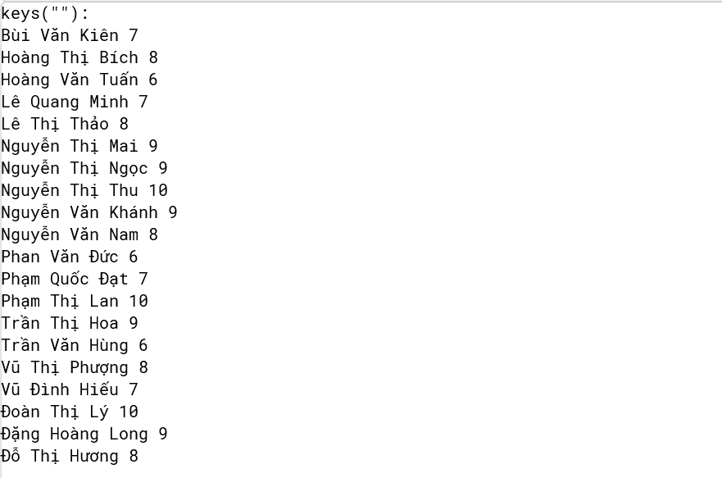

Câu 11. Sử dụng TrieST để nhập mã sinh viên và bảng điểm.
Class TSTCau11
/******************************************************************************
Cau 11
******************************************************************************/

import java.io.*;
import java.util.*;

public class TSTCau11<Value> {
private int n; // size
private Node<Value> root; // root of TST

private static class Node<Value> {
private char c; // character
private Node<Value> left, mid, right; // left, middle, and right subtries
private Value val; // value associated with string
}

public TSTCau11() {
}

public int size() {
return n;
}

public boolean contains(String key) {
if (key == null) {
throw new IllegalArgumentException("argument to contains() is null");
}
return get(key) != null;
}

public Value get(String key) {
if (key == null) {
throw new IllegalArgumentException("calls get() with null argument");
}
if (key.length() == 0) throw new IllegalArgumentException("key must have length >= 1");
Node<Value> x = get(root, key, 0);
if (x == null) return null;
return x.val;
}

// return subtrie corresponding to given key
private Node<Value> get(Node<Value> x, String key, int d) {
if (x == null) return null;
if (key.length() == 0) throw new IllegalArgumentException("key must have length >= 1");
char c = key.charAt(d);
if (c < x.c) return get(x.left, key, d);
else if (c > x.c) return get(x.right, key, d);
else if (d < key.length() - 1) return get(x.mid, key, d+1);
else return x;
}

public void put(String key, Value val) {
if (key == null) {
throw new IllegalArgumentException("calls put() with null key");
}
if (!contains(key)) n++;
root = put(root, key, val, 0);
}

private Node<Value> put(Node<Value> x, String key, Value val, int d) {
char c = key.charAt(d);
if (x == null) {
x = new Node<Value>();
x.c = c;
}
if (c < x.c) x.left = put(x.left, key, val, d);
else if (c > x.c) x.right = put(x.right, key, val, d);
else if (d < key.length() - 1) x.mid = put(x.mid, key, val, d+1);
else x.val = val;
return x;
}

public String longestPrefixOf(String query) {
if (query == null) {
throw new IllegalArgumentException("calls longestPrefixOf() with null argument");
}
if (query.length() == 0) return null;
int length = 0;
Node<Value> x = root;
int i = 0;
while (x != null && i < query.length()) {
char c = query.charAt(i);
if (c < x.c) x = x.left;
else if (c > x.c) x = x.right;
else {
i++;
if (x.val != null) length = i;
x = x.mid;
}
}
return query.substring(0, length);
}

public Iterable<String> keys() {
Queue<String> queue = new Queue<String>();
collect(root, new StringBuilder(), queue);
return queue;
}

public Iterable<String> keysWithPrefix(String prefix) {
if (prefix == null) {
throw new IllegalArgumentException("calls keysWithPrefix() with null argument");
}
Queue<String> queue = new Queue<String>();
Node<Value> x = get(root, prefix, 0);
if (x == null) return queue;
if (x.val != null) queue.enqueue(prefix);
collect(x.mid, new StringBuilder(prefix), queue);
return queue;
}

// all keys in subtrie rooted at x with given prefix
private void collect(Node<Value> x, StringBuilder prefix, Queue<String> queue) {
if (x == null) return;
collect(x.left, prefix, queue);
if (x.val != null) queue.enqueue(prefix.toString() + x.c);
collect(x.mid, prefix.append(x.c), queue);
prefix.deleteCharAt(prefix.length() - 1);
collect(x.right, prefix, queue);
}

public Iterable<String> keysThatMatch(String pattern) {
Queue<String> queue = new Queue<String>();
collect(root, new StringBuilder(), 0, pattern, queue);
return queue;
}

private void collect(Node<Value> x, StringBuilder prefix, int i, String pattern, Queue<String> queue) {
if (x == null) return;
char c = pattern.charAt(i);
if (c == '.' || c < x.c) collect(x.left, prefix, i, pattern, queue);
if (c == '.' || c == x.c) {
if (i == pattern.length() - 1 && x.val != null) queue.enqueue(prefix.toString() + x.c);
if (i < pattern.length() - 1) {
collect(x.mid, prefix.append(x.c), i+1, pattern, queue);
prefix.deleteCharAt(prefix.length() - 1);
}
}
if (c == '.' || c > x.c) collect(x.right, prefix, i, pattern, queue);
}

public static void main(String[] args) throws IOException {
System.setIn(new FileInputStream(new File("DanhSachDiemSinhVien.txt")));
// TST ngoài: key = tên sinh viên, value = TST con (môn -> điểm)
TSTCau11<TSTCau11<Double>> students = new TSTCau11<>();

while (!StdIn.isEmpty()) {
String line = StdIn.readLine().trim();
if (line.isEmpty()) continue; // bỏ qua dòng trống
// Tách các phần
String[] parts = line.split("\\s+");
String studentName = parts[0] + " " + parts[1] + " " + parts[2]; // giả sử tên có 2 từ
String subject = parts[3];
double score = Double.parseDouble(parts[4]);
// Nếu sinh viên chưa có trong TST ngoài thì tạo TST con
TSTCau11<Double> subjects = students.get(studentName);
if (subjects == null) {
subjects = new TSTCau11<>();
students.put(studentName, subjects);
}
// Thêm môn học + điểm vào TST con
subjects.put(subject, score);
}
// In kết quả
for (String student : students.keys()) {
StdOut.println("Sinh viên: " + student);
TSTCau11<Double> subjects = students.get(student);
for (String subject : subjects.keys()) {
StdOut.println(" " + subject + ": " + subjects.get(subject));
}
}
}
}

/******************************************************************************
* Copyright 2002-2016, Robert Sedgewick and Kevin Wayne.
*
* This file is part of algs4.jar, which accompanies the textbook
*
* Algorithms, 4th edition by Robert Sedgewick and Kevin Wayne,
* Addison-Wesley Professional, 2011, ISBN 0-321-57351-X.
* http://algs4.cs.princeton.edu
*
*
* algs4.jar is free software: you can redistribute it and/or modify
* it under the terms of the GNU General Public License as published by
* the Free Software Foundation, either version 3 of the License, or
* (at your option) any later version.
*
* algs4.jar is distributed in the hope that it will be useful,
* but WITHOUT ANY WARRANTY; without even the implied warranty of
* MERCHANTABILITY or FITNESS FOR A PARTICULAR PURPOSE. See the
* GNU General Public License for more details.
*
* You should have received a copy of the GNU General Public License
* along with algs4.jar. If not, see http://www.gnu.org/licenses.
******************************************************************************/

File DanhSachDiemSinhVien.txt

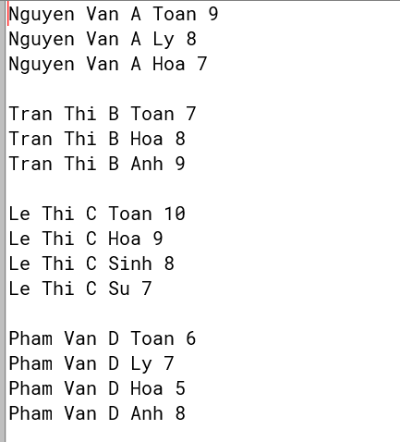

Kết quả
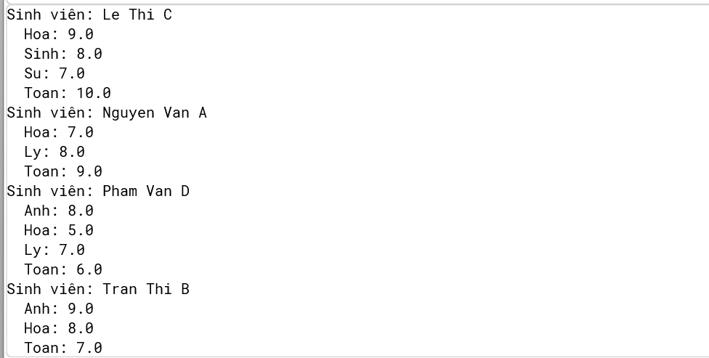

Câu 12. Su dung KmP cho mẫu và văn bản tiếng Việt, mẫu dài 15 chữ
Hàm khởi tạo
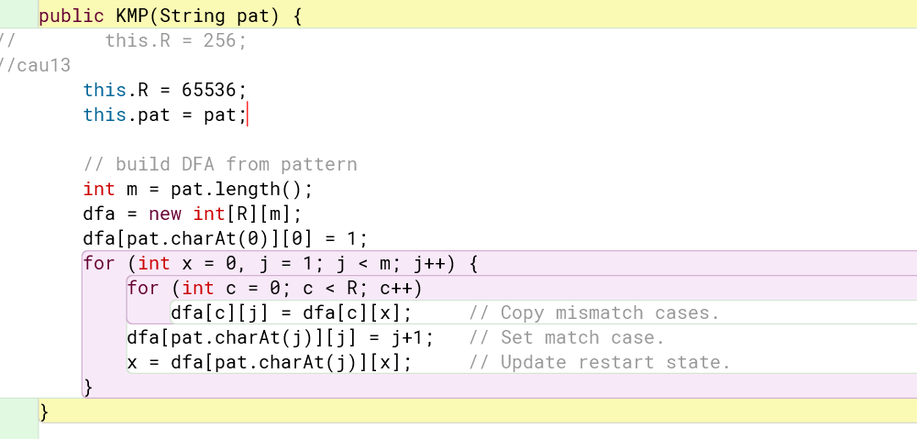
Main
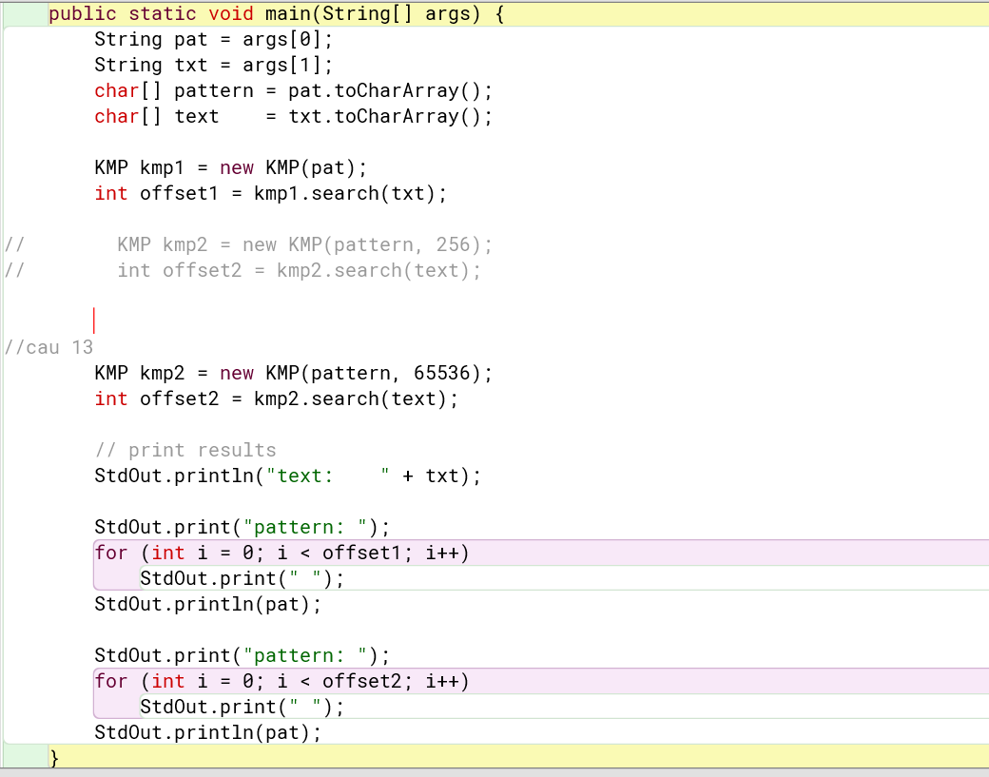

Kết quả
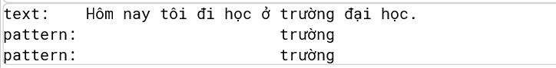

Câu 13. Sử dụng KMP File cho mẫu dài 30 từ.
Hàm khởi tạo
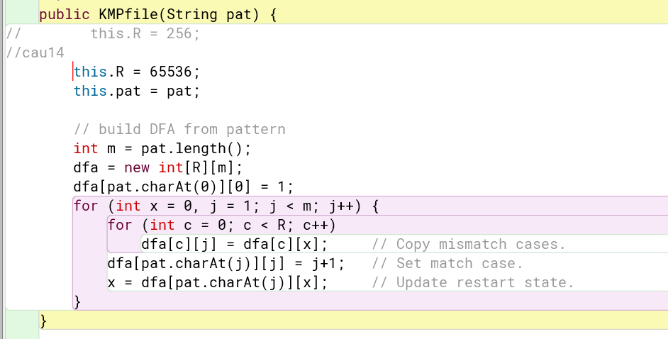
Main
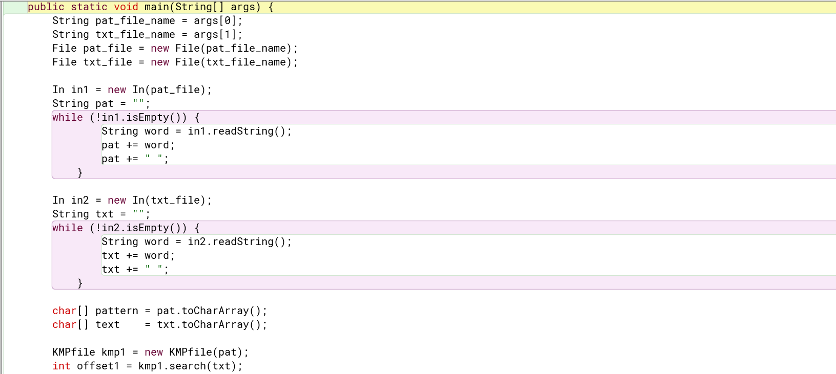

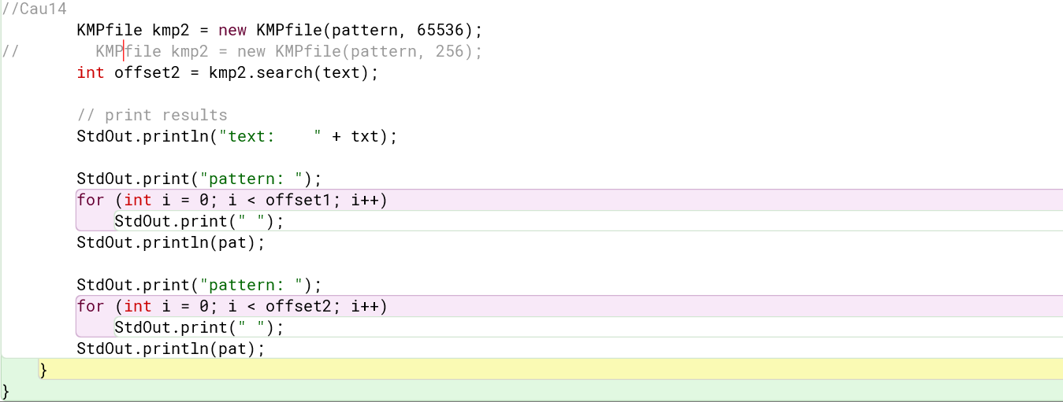
Kết quả

Câu 14. Vẽ automat tìm kiếm sâu AABAAAB

Câu 15. chạy Boyer More cho mẫu và văn bản tiếng Việt
Hàm khởi tạo
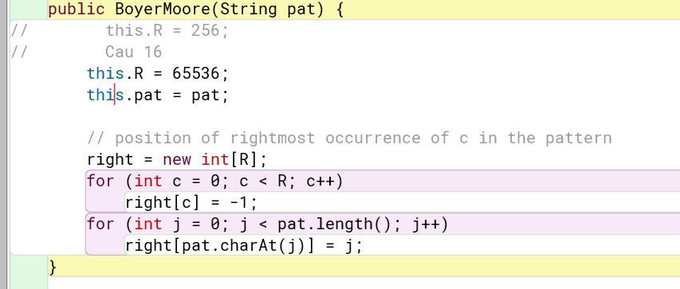
Main
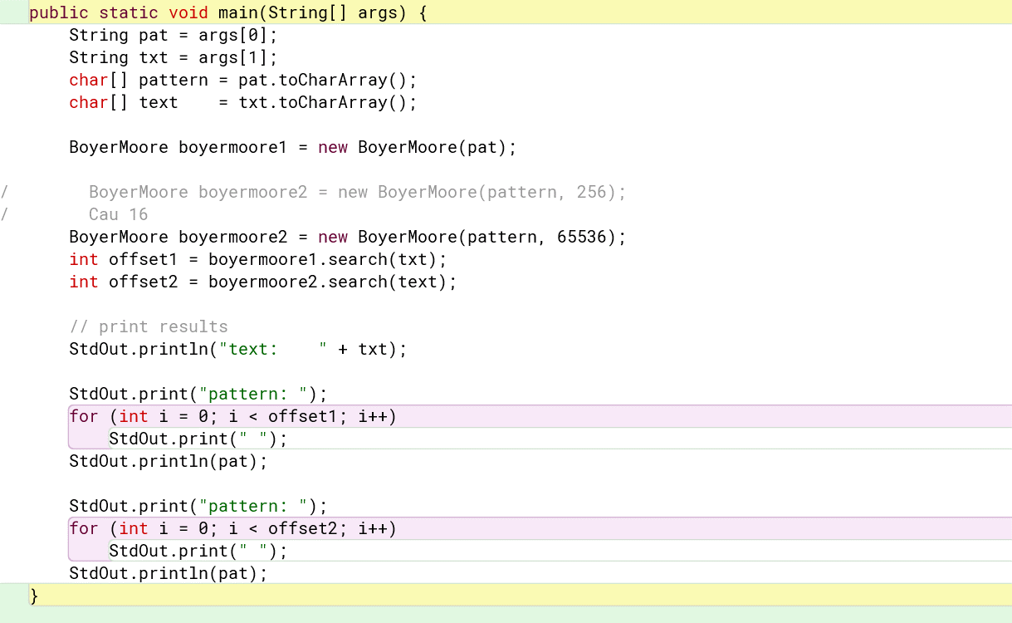
Kết quả
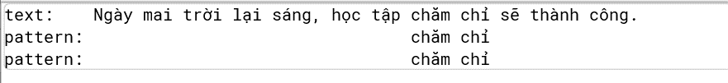

Câu 16. Tìm sâu con cho văn bản tiếng Việt bằng Rabin Karp
Hàm khởi tạo
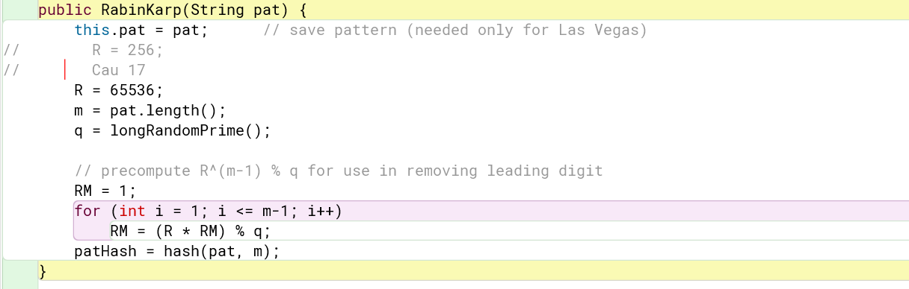
Main
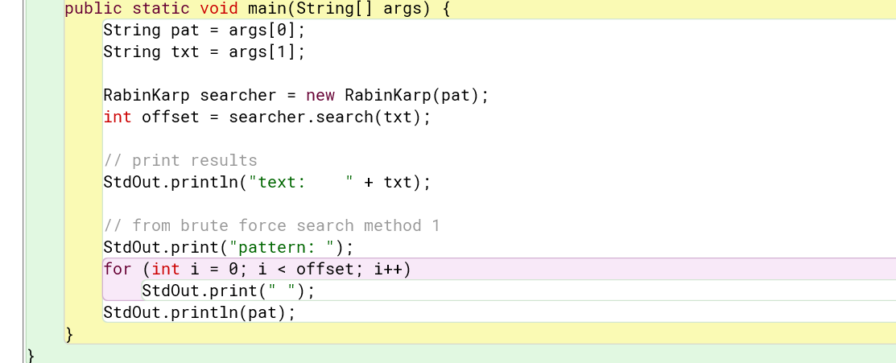
Kết quả

Câu 17. Làm bt tính Hash cho mau "lop cntt3" trong van ban "tkb lop cntt3 k64"
Code
import java.math.BigInteger;
import java.util.Random;
class RabinKarpSolver {
private String pattern; // Chuỗi mẫu
private int M; // Độ dài mẫu
private long patHash; // Giá trị Hash của mẫu
private long Q; // Số nguyên tố lớn (Modulus)
private int R; // Cơ số (Radix), thường là 256 hoặc 65536
private long RM; // Hệ số mũ cao nhất: R^(M-1) % Q

// Constructor: Cài đặt thông số
public RabinKarpSolver(String pattern) {
this.pattern = pattern;
this.M = pattern.length();
this.R = 65536; // Cài đặt cơ số ký tự
this.Q = laySoNguyenToNgauNhien(); // Hoặc thay bằng số cố định nếu đề bài yêu cầu (vd: 101)

// Tính trước RM = R^(M-1) % Q
RM = 1;
for (int i = 1; i <= M - 1; i++) {
RM = (R * RM) % Q;
}

//TÍNH HASH CỦA MẪU
this.patHash = tinhHash(pattern, M);

System.out.println("[INFO] Modulus Q = " + Q);
System.out.println("[INFO] Hash(\"" + pattern + "\") = " + patHash);
}

private long tinhHash(String key, int doDai) {
long h = 0;
for (int j = 0; j < doDai; j++) {
h = (R * h + key.charAt(j)) % Q;
}
return h;
}

/**
* HÀM 2: Rolling Hash (Băm trượt)
* Tính Hash mới từ Hash cũ trong O(1)
* oldHash: Hash của đoạn trước
* removeChar: Ký tự bị loại bỏ (đầu đoạn cũ)
* addChar: Ký tự mới thêm vào (cuối đoạn mới)
*/
private long capNhatHashTruot(long oldHash, char removeChar, char addChar) {
//Loại bỏ ký tự đầu tiên: (Hash - val*RM)
long newHash = (oldHash + Q - (RM * removeChar) % Q) % Q;
//Dịch trái (nhân R) và cộng ký tự mới
newHash = (newHash * R + addChar) % Q;
return newHash;
}

/**
* Kiểm tra khớp từng ký tự (để xử lý va chạm Hash)
*/
private boolean kiemTraKyTu(String text, int viTriBatDau) {
for (int j = 0; j < M; j++) {
if (pattern.charAt(j) != text.charAt(viTriBatDau + j))
return false;
}
return true;
}

/**
* Hàm tìm kiếm chính (kết hợp các hàm trên)
*/
public int timKiem(String txt) {
int N = txt.length();
if (N < M) return -1;

//Tính Hash của đoạn đầu
long txtHash = tinhHash(txt, M);
System.out.println("[DEBUG] Hash đoạn text đầu (\"" + txt.substring(0, M) + "\"): " + txtHash);

//So sánh đoạn đầu tiên
if ((patHash == txtHash) && kiemTraKyTu(txt, 0)) {
return 0;
}

//Vòng lặp trượt (Rolling Hash) từ vị trí M đến hết
for (int i = M; i < N; i++) {
// Gọi hàm cập nhật Hash trượt
char kyTuBoDi = txt.charAt(i - M);
char kyTuThem = txt.charAt(i);

txtHash = capNhatHashTruot(txtHash, kyTuBoDi, kyTuThem);

// Kiểm tra tại vị trí mới
int viTriHienTai = i - M + 1;
if ((patHash == txtHash) && kiemTraKyTu(txt, viTriHienTai)) {
return viTriHienTai;
}
}

return -1;
}

//Sinh số nguyên tố ngẫu nhiên
private static long laySoNguyenToNgauNhien() {
return BigInteger.probablePrime(31, new Random()).longValue();
}
}
public class BaiTapRabinKarp {

public static void main(String[] args) {
String mauCanTim = "lop cntt3";
String vanBan = "tkb lop cntt3 k64";

System.out.println("=== THÔNG TIN ĐẦU VÀO ===");
System.out.println("Mẫu (Pattern): " + mauCanTim);
System.out.println("Văn bản (Text): " + vanBan);
System.out.println("=========================\n");

// Khởi tạo thuật toán
RabinKarpSolver rk = new RabinKarpSolver(mauCanTim);

// Gọi hàm tìm kiếm
int viTri = rk.timKiem(vanBan);

// In kết quả cuối cùng
if (viTri != -1) {
System.out.println("\n=> TÌM THẤY MẪU TẠI VỊ TRÍ: " + viTri);
// In minh họa
System.out.println("Text: " + vanBan);
System.out.print("Match: ");
for(int i=0; i<viTri; i++) System.out.print(" ");
System.out.println(mauCanTim);
} else {
System.out.println("\n=> KHÔNG TÌM THẤY.");
}
}
}

Kết quả
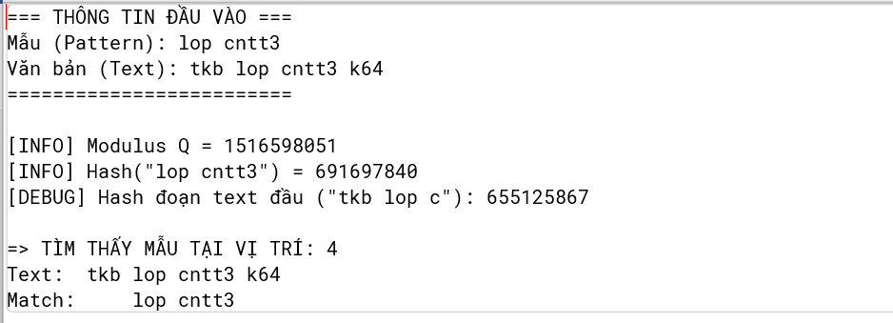

Câu 18. NFA cho văn bản tiếng Việt
Main
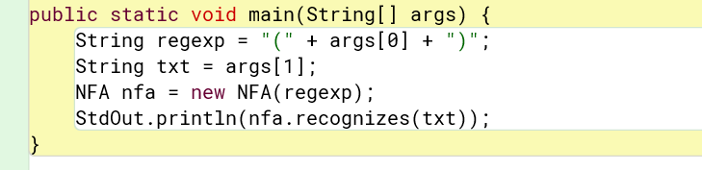

Sâu tiếng Việt
"(học|chơi)(học|chơi)*", "học"

Kết quả

Câu 19. GREP cho file tinyL.txt có 10 dòng tên 10 bạn tiếng Việt.
Main
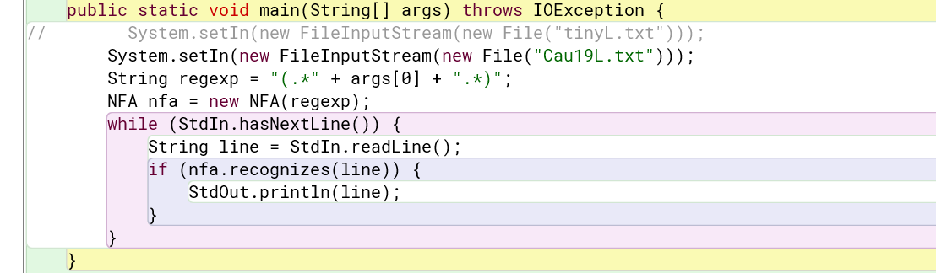

Sâu truyền vào
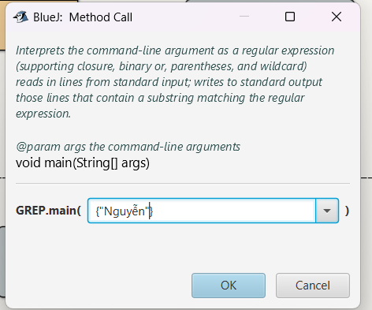

File Cau19L.txt
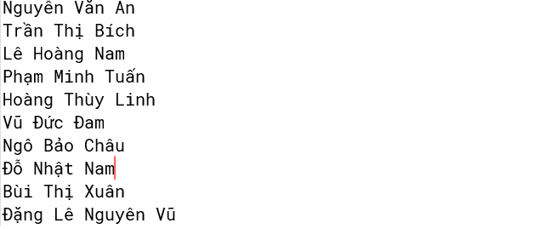

Kết quả


Câu 20: Dùng BinaryOut thay cho BinaryStdOut trong RunLength rồi in ra file

Class RunLengthCau21
import java.io.*;

public class RunLengthCau21 {
private static final int R = 256;
private static final int LG_R = 8;

// Do not instantiate.
private RunLengthCau21() { }

/**
* Reads a sequence of bits from standard input (that are encoded
* using run-length encoding with 8-bit run lengths); decodes them;
* and writes the results to standard output.
*/
public static void expand() {
BinaryOut out = new BinaryOut(); // dùng BinaryOut thay BinaryStdOut
boolean b = false;
while (!BinaryStdIn.isEmpty()) {
int run = BinaryStdIn.readInt(LG_R);
for (int i = 0; i < run; i++)
out.write(b);
b = !b;
}
out.close();
}

/**
* Reads a sequence of bits from standard input; compresses
* them using run-length coding with 8-bit run lengths; and writes the
* results to standard output.
*/
public static void compress() {
BinaryOut out = new BinaryOut(); // dùng BinaryOut thay BinaryStdOut
char run = 0;
boolean old = false;
while (!BinaryStdIn.isEmpty()) {
boolean b = BinaryStdIn.readBoolean();
if (b != old) {
out.write(run, LG_R);
run = 1;
old = !old;
}
else {
if (run == R-1) {
out.write(run, LG_R);
run = 0;
out.write(run, LG_R);
}
run++;
}
}
out.write(run, LG_R);
out.close();
}

/**
* Sample client that calls {@code compress()} if the command-line
* argument is "-" and {@code expand()} if it is "+".
*
* @param args the command-line arguments
*/
public static void main(String[] args) throws IOException {
System.setIn(new FileInputStream(new File("abra.txt")));
if (args[0].equals("-")) compress();
else if (args[0].equals("+")) expand();
else throw new IllegalArgumentException("Illegal command line argument");
}

}

Kết quả

Câu 21. Đọc file nén, dùng BinaryOut bung ra ghi vào q32*48.bin
Code
/******************************************************************************
* Compilation: javac RunLengthFile.java
* Execution: java RunLengthFile
* Dependencies: BinaryIn.java, BinaryOut.java
*
* Class này dùng để giải nén file bằng thuật toán RunLength
* và ghi kết quả ra file nhị phân bằng BinaryOut.
******************************************************************************/

public class RunLengthFile {

// Số bit dùng để đếm độ dài (theo chuẩn RunLength của Sedgewick là 8 bit)
private static final int LG_R = 8;

/**
* Hàm giải nén file
* @param inputFileName : Tên file nén đầu vào
* @param outputFileName : Tên file kết quả đầu ra
*/
public static void expand(String inputFileName, String outputFileName) {
// 1. Tạo luồng đọc file nén
BinaryIn in = new BinaryIn(inputFileName);

// 2. Tạo luồng ghi file kết quả
BinaryOut out = new BinaryOut(outputFileName);

boolean b = false; // Trạng thái bit ban đầu (RunLength mặc định bắt đầu bằng bit 0)

System.out.println("Dang giai nen tu: " + inputFileName + " -> " + outputFileName);

try {
// 3. Vòng lặp đọc và giải nén
while (!in.isEmpty()) {
// Đọc 8 bit tiếp theo để biết độ dài chuỗi (run length)
int run = in.readInt(LG_R);

// Ghi số lượng bit tương ứng ra file output
for (int i = 0; i < run; i++) {
out.write(b);
}

// Đảo trạng thái bit (hết chuỗi 0 thì đến chuỗi 1 và ngược lại)
b = !b;
}
} catch (Exception e) {
System.out.println("Co loi xay ra: " + e.getMessage());
e.printStackTrace();
} finally {
// 4. CỰC KỲ QUAN TRỌNG: Đóng file để lưu dữ liệu xuống ổ cứng
out.close();
// in.close(); // (Tùy chọn đóng file đọc)
System.out.println("Hoan tat! File da duoc luu.");
}
}

public static void main(String[] args) {
// --- CẤU HÌNH TÊN FILE TẠI ĐÂY ---

// 1. Tên file nén đầu vào (Bạn sửa tên này thành file bạn đang có)
String fileInput = "abra.txt";

// 2. Tên file đầu ra
// LƯU Ý: Windows không cho phép đặt tên file có dấu '*' (q32*48.bin).
// Tôi đã đổi thành 'x' (q32x48.bin). Nếu bạn dùng Linux/Mac thì có thể sửa lại dấu *.
String fileOutput = "q32x48.bin";

// Gọi hàm giải nén
expand(fileInput, fileOutput);
}
}

Kết quả

Câu 22. Dùng BinaryOut để sánh file đầu và cuối (nén rồi bung)
Code
/******************************************************************************
* Compilation: javac FileCompare.java
* Execution: java FileCompare
* Dependencies: BinaryIn.java
*
******************************************************************************/

public class FileCompare {

public static void main(String[] args) {

// --- CẤU HÌNH TÊN 2 FILE CẦN SO SÁNH ---
// File 1: File gốc ban đầu (trước khi nén)
String fileGoc = "abra.txt";

// File 2: File sau khi bạn đã giải nén (bung ra)
String fileMoi = "q32x48.bin";

System.out.println("Dang so sanh: " + fileGoc + " va " + fileMoi);

// Gọi hàm so sánh
boolean result = compare(fileGoc, fileMoi);

if (result) {
System.out.println(">>> KET QUA: THANH CONG! Hai file giong het nhau.");
} else {
System.out.println(">>> KET QUA: THAT BAI. Hai file khac nhau.");
}
}

/**
* Hàm đọc 2 file và so sánh từng byte
*/
public static boolean compare(String name1, String name2) {
BinaryIn in1 = null;
BinaryIn in2 = null;

try {
in1 = new BinaryIn(name1);
in2 = new BinaryIn(name2);

// Vòng lặp đọc đến khi nào hết file
while (!in1.isEmpty() && !in2.isEmpty()) {
// Đọc từng byte (8 bit) từ mỗi file
char c1 = in1.readChar();
char c2 = in2.readChar();

// Nếu khác nhau thì dừng ngay lập tức
if (c1 != c2) {
System.out.println("Phat hien khac biet tai ky tu: " + c1 + " != " + c2);
return false;
}
}

// Kiểm tra độ dài file:
// Nếu file 1 đã hết mà file 2 vẫn còn (hoặc ngược lại) -> Khác nhau về độ dài
if (in1.isEmpty() != in2.isEmpty()) {
System.out.println("Do dai hai file khong bang nhau.");
return false;
}

// Nếu chạy đến đây nghĩa là nội dung và độ dài đều giống nhau
return true;

} catch (Exception e) {
System.out.println("Khong tim thay file hoac loi doc file.");
e.printStackTrace();
return false;
}
// BinaryIn trong thư viện algs4 thường tự đóng hoặc không cần close() nghiêm ngặt như Out,
// nhưng Java chuẩn thì nên close. Với bài tập BlueJ thì code trên là đủ.
}
}

Kết quả
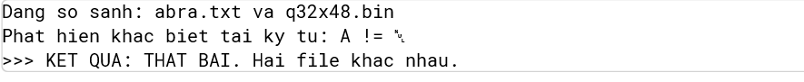

Câu 23. Sử dụng cây Hulfman cho văn bản (10 sv)
Main
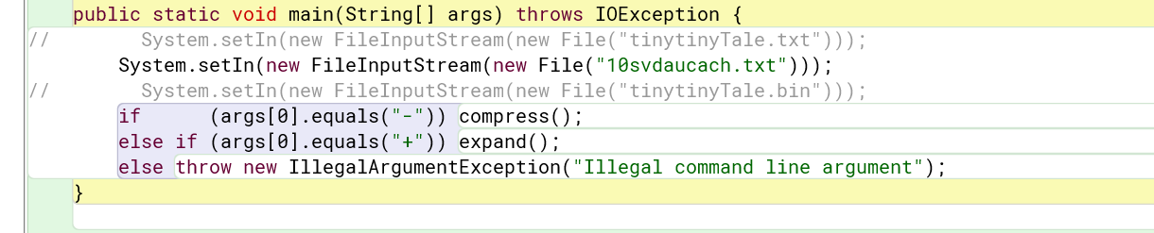

Truyền kí tự
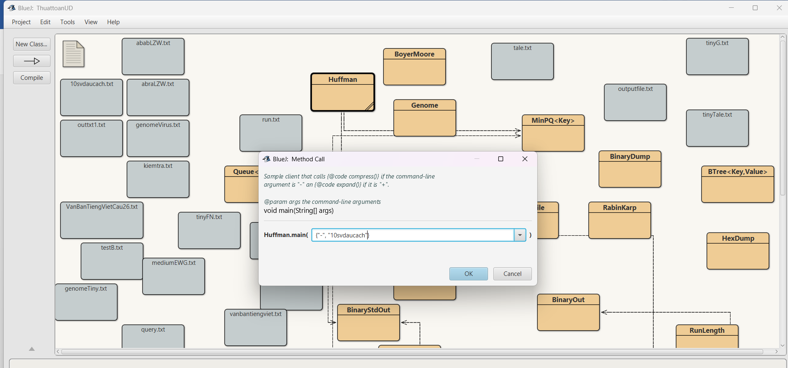

Kết quả dưới dạng mã nhị phân

Câu 24: Chạy Hulfman cho vb (10 sinh viên, họ tên tiếng Việt cách nhau bằng dấu phẩy) nén -> giải nén
Class HuffmanCau24
/******************************************************************************
* Compilation: javac HuffmanCau24.java
* Execution:
* java HuffmanCau24 - input.txt compressed.huff
* java HuffmanCau24 + compressed.huff
*
* Dependencies: BinaryStdInCau24.java, BinaryStdOutCau24.java
******************************************************************************/

import java.io.*;

public class HuffmanCau24 {
private static final int R = 256; // số byte có thể (0–255)

// node của cây Huffman
private static class Node implements Comparable<Node> {
private final int ch;
private final int freq;
private final Node left, right;

Node(int ch, int freq, Node left, Node right) {
this.ch = ch;
this.freq = freq;
this.left = left;
this.right = right;
}

boolean isLeaf() {
return (left == null && right == null);
}

public int compareTo(Node that) {
return this.freq - that.freq;
}
}

// xây dựng cây Huffman từ tần suất
private static Node buildTrie(int[] freq) {
MinPQ<Node> pq = new MinPQ<>();
for (int i = 0; i < R; i++) {
if (freq[i] > 0) pq.insert(new Node(i, freq[i], null, null));
}
while (pq.size() > 1) {
Node left = pq.delMin();
Node right = pq.delMin();
Node parent = new Node(-1, left.freq + right.freq, left, right);
pq.insert(parent);
}
return pq.delMin();
}

// xây bảng mã
private static void buildCode(String[] st, Node x, String s) {
if (!x.isLeaf()) {
buildCode(st, x.left, s + '0');
buildCode(st, x.right, s + '1');
} else {
st[x.ch] = s;
}
}

// ghi trie ra file nén
private static void writeTrie(Node x) {
if (x.isLeaf()) {
BinaryStdOutCau24.write(true);
BinaryStdOutCau24.write((byte) x.ch);
return;
}
BinaryStdOutCau24.write(false);
writeTrie(x.left);
writeTrie(x.right);
}

// đọc trie từ file nén
private static Node readTrie() {
boolean isLeaf = BinaryStdInCau24.readBoolean();
if (isLeaf) {
return new Node(BinaryStdInCau24.readByte() & 0xFF, -1, null, null);
} else {
return new Node(-1, -1, readTrie(), readTrie());
}
}

// nén
public static void compress() {
ByteArrayOutputStream baos = new ByteArrayOutputStream();
while (!BinaryStdInCau24.isEmpty()) {
baos.write(BinaryStdInCau24.readByte() & 0xFF);
}
byte[] input = baos.toByteArray();

int[] freq = new int[R];
for (byte b : input) freq[b & 0xFF]++;

Node root = buildTrie(freq);

String[] st = new String[R];
buildCode(st, root, "");

writeTrie(root);
BinaryStdOutCau24.write(input.length);

for (byte b : input) {
String code = st[b & 0xFF];
for (int i = 0; i < code.length(); i++) {
BinaryStdOutCau24.write(code.charAt(i) == '1');
}
}
BinaryStdOutCau24.close();
}

// giải nén (in thẳng ra console)
public static void expand() {
Node root = readTrie();
int length = BinaryStdInCau24.readInt();
for (int i = 0; i < length; i++) {
Node x = root;
while (!x.isLeaf()) {
boolean bit = BinaryStdInCau24.readBoolean();
x = bit ? x.right : x.left;
}
System.out.print((char) x.ch); // in ký tự ra console
}
System.out.flush();
}

// main theo yêu cầu
public static void main(String[] args) {
try {
if (args.length < 2) {
System.err.println("Usage:");
System.err.println(" java HuffmanCau24 - input.txt compressed.huff");
System.err.println(" java HuffmanCau24 + compressed.huff");
return;
}

String mode = args[0];
String inputFile = args[1];

if (mode.equals("-")) {
if (args.length < 3) {
System.err.println("Need output file for compression!");
return;
}
String outputFile = args[2];
System.setIn(new FileInputStream(inputFile));
System.setOut(new PrintStream(new FileOutputStream(outputFile)));
compress();
} else if (mode.equals("+")) {
System.setIn(new FileInputStream(inputFile));
expand(); // in ra console
} else {
throw new IllegalArgumentException("Illegal command line argument: " + mode);
}
} catch (Exception e) {
e.printStackTrace();
}
}
}

Nén
Truyền tham số
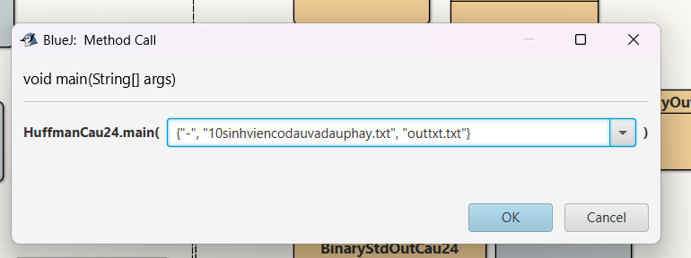

Kết quả dạng mã nhị phân

Giải nén
Truyền tham số
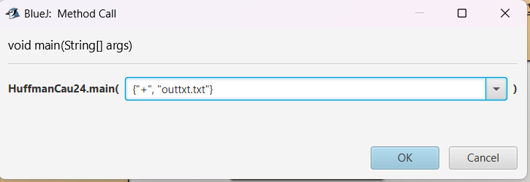

Câu 25. Hulfman cho vb tiếng việt (nén -> ra file, đọc file)
Class HuffmanCau24
/******************************************************************************
* Compilation: javac HuffmanCau24.java
* Execution:
* java HuffmanCau24 - input.txt compressed.huff
* java HuffmanCau24 + compressed.huff
*
* Dependencies: BinaryStdInCau24.java, BinaryStdOutCau24.java
******************************************************************************/

import java.io.*;

public class HuffmanCau24 {
private static final int R = 256; // số byte có thể (0–255)

// node của cây Huffman
private static class Node implements Comparable<Node> {
private final int ch;
private final int freq;
private final Node left, right;

Node(int ch, int freq, Node left, Node right) {
this.ch = ch;
this.freq = freq;
this.left = left;
this.right = right;
}

boolean isLeaf() {
return (left == null && right == null);
}

public int compareTo(Node that) {
return this.freq - that.freq;
}
}

// xây dựng cây Huffman từ tần suất
private static Node buildTrie(int[] freq) {
MinPQ<Node> pq = new MinPQ<>();
for (int i = 0; i < R; i++) {
if (freq[i] > 0) pq.insert(new Node(i, freq[i], null, null));
}
while (pq.size() > 1) {
Node left = pq.delMin();
Node right = pq.delMin();
Node parent = new Node(-1, left.freq + right.freq, left, right);
pq.insert(parent);
}
return pq.delMin();
}

// xây bảng mã
private static void buildCode(String[] st, Node x, String s) {
if (!x.isLeaf()) {
buildCode(st, x.left, s + '0');
buildCode(st, x.right, s + '1');
} else {
st[x.ch] = s;
}
}

// ghi trie ra file nén
private static void writeTrie(Node x) {
if (x.isLeaf()) {
BinaryStdOutCau24.write(true);
BinaryStdOutCau24.write((byte) x.ch);
return;
}
BinaryStdOutCau24.write(false);
writeTrie(x.left);
writeTrie(x.right);
}

// đọc trie từ file nén
private static Node readTrie() {
boolean isLeaf = BinaryStdInCau24.readBoolean();
if (isLeaf) {
return new Node(BinaryStdInCau24.readByte() & 0xFF, -1, null, null);
} else {
return new Node(-1, -1, readTrie(), readTrie());
}
}

// nén
public static void compress() {
ByteArrayOutputStream baos = new ByteArrayOutputStream();
while (!BinaryStdInCau24.isEmpty()) {
baos.write(BinaryStdInCau24.readByte() & 0xFF);
}
byte[] input = baos.toByteArray();

int[] freq = new int[R];
for (byte b : input) freq[b & 0xFF]++;

Node root = buildTrie(freq);

String[] st = new String[R];
buildCode(st, root, "");

writeTrie(root);
BinaryStdOutCau24.write(input.length);

for (byte b : input) {
String code = st[b & 0xFF];
for (int i = 0; i < code.length(); i++) {
BinaryStdOutCau24.write(code.charAt(i) == '1');
}
}
BinaryStdOutCau24.close();
}

// giải nén (in thẳng ra console)
public static void expand() {
Node root = readTrie();
int length = BinaryStdInCau24.readInt();
for (int i = 0; i < length; i++) {
Node x = root;
while (!x.isLeaf()) {
boolean bit = BinaryStdInCau24.readBoolean();
x = bit ? x.right : x.left;
}
System.out.print((char) x.ch); // in ký tự ra console
}
System.out.flush();
}

// main theo yêu cầu
public static void main(String[] args) {
try {
if (args.length < 2) {
System.err.println("Usage:");
System.err.println(" java HuffmanCau24 - input.txt compressed.huff");
System.err.println(" java HuffmanCau24 + compressed.huff");
return;
}

String mode = args[0];
String inputFile = args[1];

if (mode.equals("-")) {
if (args.length < 3) {
System.err.println("Need output file for compression!");
return;
}
String outputFile = args[2];
System.setIn(new FileInputStream(inputFile));
System.setOut(new PrintStream(new FileOutputStream(outputFile)));
compress();
} else if (mode.equals("+")) {
System.setIn(new FileInputStream(inputFile));
expand(); // in ra console
} else {
throw new IllegalArgumentException("Illegal command line argument: " + mode);
}
} catch (Exception e) {
e.printStackTrace();
}
}
}

Nén
Truyền tham số
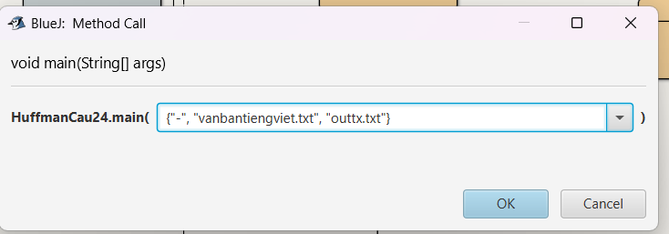
Giải nén
Truyền tham số
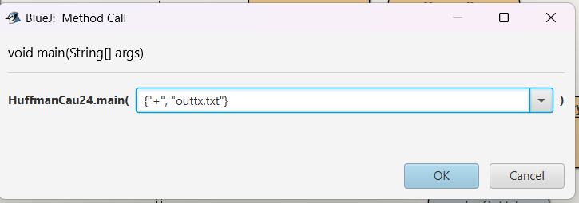

Câu 26: Chạy tay lzw sâu "ABCAEOABCAABCAE"

Câu 27: Chạy LZW đọc file tiếng Việt, nén ra file, đọc file nén và bung ra file
Class LZWOutFileCau26
import java.io.*;
import java.nio.charset.StandardCharsets;
import java.util.HashMap;
import java.util.Map;

public class LZWOutFileCau26 {
private static final int R = 256; // số lượng ký hiệu cơ bản (byte)
private static final int L = 4096; // số lượng codeword = 2^W
private static final int W = 12; // độ rộng codeword (12 bit)

private LZWOutFileCau26() { }

// Hàm nén
public static void compress() {
byte[] input = BinaryStdInCau26.readAllBytes();
Map<String, Integer> st = new HashMap<>();

// Khởi tạo bảng mã với tất cả byte (0..255)
for (int i = 0; i < R; i++)
st.put("" + (char) i, i);

int code = R + 1; // R là EOF
String data = new String(input, StandardCharsets.ISO_8859_1);

while (data.length() > 0) {
String s = longestPrefix(st, data); // tìm prefix dài nhất
BinaryStdOutFileCau26.write(st.get(s), W); // ghi mã codeword
int t = s.length();
if (t < data.length() && code < L)
st.put(data.substring(0, t + 1), code++);
data = data.substring(t);
}
BinaryStdOutFileCau26.write(R, W); // EOF
BinaryStdOutFileCau26.close();
}

// Hàm tìm prefix dài nhất trong HashMap (thay cho TST)
private static String longestPrefix(Map<String, Integer> st, String s) {
int max = 1;
for (int i = 1; i <= s.length(); i++) {
String sub = s.substring(0, i);
if (st.containsKey(sub)) max = i;
else break;
}
return s.substring(0, max);
}

// Hàm giải nén
public static void expand() {
String[] st = new String[L];
int i;

for (i = 0; i < R; i++)
st[i] = "" + (char) i;
st[i++] = "";

int codeword = BinaryStdInCau26.readInt(W);
if (codeword == R) return;
String val = st[codeword];

while (true) {
// ghi dữ liệu (nhị phân)
BinaryStdOutFileCau26.write(val.getBytes(StandardCharsets.ISO_8859_1));
codeword = BinaryStdInCau26.readInt(W);
if (codeword == R) break;
String s = st[codeword];
if (i == codeword) s = val + val.charAt(0);
if (i < L) st[i++] = val + s.charAt(0);
val = s;
}
BinaryStdOutFileCau26.close();
}

public static void main(String[] args) throws IOException {
System.setIn(new FileInputStream(new File("VanBanTiengVietCau26.txt")));
System.setIn(new FileInputStream(new File("outtxt1.txt")));
if (args[0].equals("-")) compress();
else if (args[0].equals("+")) expand();
else throw new IllegalArgumentException("Illegal command line argument");
}
}

Nén
Truyền tham số
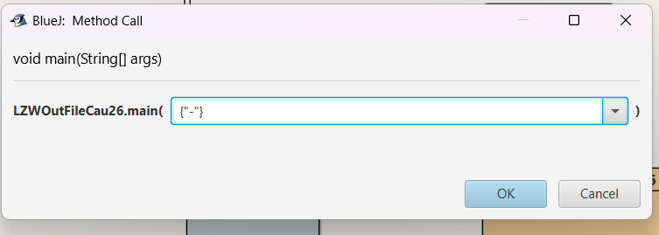
Bung
Truyền tham số
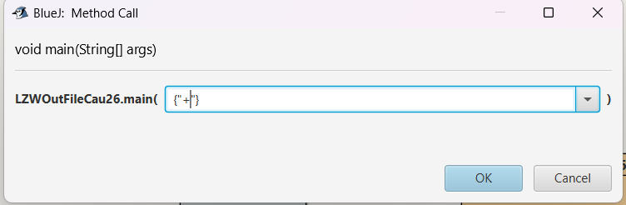

Class đọc file nén
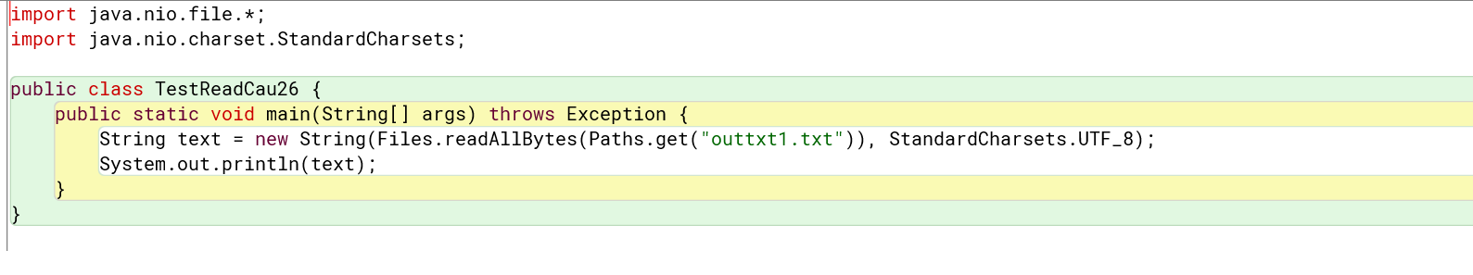

Kết quả

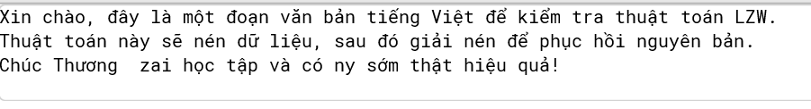

Câu 28. Mã và giải mã LZW ABCAEOABCAABCCA'
Code
import java.util.*;

public class LZW_Demo {

// Kích thước từ điển (4096 như trong sách)
private static final int L = 4096;
private static final int R = 256; // Bảng mã ASCII mở rộng

public static void main(String[] args) {
String input = "ABCAEOABCAABCCA";

System.out.println("=== BẮT ĐẦU MÔ PHỎNG LZW ===");
System.out.println("Chuỗi đầu vào: " + input);
System.out.println("\n------------------------------------------------");

// 1. NÉN (COMPRESS)
System.out.println(String.format("%-10s %-15s %-10s %-20s", "Bước", "Input còn lại", "Mã ra", "Thêm vào từ điển"));
System.out.println("------------------------------------------------");

List<Integer> compressedCodes = compress(input);

System.out.println("\nKẾT QUẢ MÃ HÓA (Dạng số): " + compressedCodes);
System.out.println("------------------------------------------------\n");

// 2. GIẢI NÉN (EXPAND)
System.out.println(String.format("%-10s %-10s %-15s %-20s", "Bước", "Mã vào", "Chuỗi ra", "Thêm vào từ điển"));
System.out.println("------------------------------------------------");

String decodedString = expand(compressedCodes);

System.out.println("\n------------------------------------------------");
System.out.println("KẾT QUẢ GIẢI MÃ: " + decodedString);
System.out.println("KHỚP VỚI GỐC? : " + (input.equals(decodedString) ? "CÓ (THÀNH CÔNG)" : "KHÔNG"));
}

// --- HÀM NÉN ---
public static List<Integer> compress(String input) {
// Thay thế TST bằng HashMap để không cần thư viện ngoài
Map<String, Integer> dictionary = new HashMap<>();

// Khởi tạo từ điển cơ bản (0-255)
for (int i = 0; i < R; i++) {
dictionary.put("" + (char) i, i);
}

int code = R + 1; // Bắt đầu mã mới từ 257 (256 là EOF)
List<Integer> result = new ArrayList<>();
int step = 1;

while (input.length() > 0) {
// Tìm chuỗi tiền tố dài nhất có trong từ điển
// (Mô phỏng hàm st.longestPrefixOf)
String s = "";
for (int len = input.length(); len >= 1; len--) {
String sub = input.substring(0, len);
if (dictionary.containsKey(sub)) {
s = sub;
break;
}
}

// In ra mã của chuỗi s
int outputCode = dictionary.get(s);
result.add(outputCode);

// Logic thêm vào từ điển: input hiện tại + ký tự tiếp theo
int t = s.length();
String addedToDict = "-"; // Để in log

if (t < input.length() && code < L) {
String newEntry = input.substring(0, t + 1);
dictionary.put(newEntry, code);
addedToDict = code + " (" + newEntry + ")";
code++;
}

// In log chi tiết
System.out.println(String.format("%-10d %-15s %-10d %-20s",
step++,
(input.length() > 10 ? input.substring(0,10)+"..." : input),
outputCode,
addedToDict));

// Cắt bỏ phần đã xử lý khỏi input
input = input.substring(t);
}

// Thêm mã kết thúc (EOF)
result.add(R);
return result;
}

// --- HÀM GIẢI NÉN ---
public static String expand(List<Integer> codes) {
// Mảng chuỗi làm từ điển ngược
String[] st = new String[L];
int i;

// Khởi tạo từ điển
for (i = 0; i < R; i++)
st[i] = "" + (char) i;
st[i++] = ""; // chừa chỗ cho EOF (256)

int codeIdx = 0;
int codeword = codes.get(codeIdx++);

// Đọc mã đầu tiên
String val = st[codeword];
StringBuilder result = new StringBuilder();
result.append(val);

System.out.println(String.format("%-10d %-10d %-15s %-20s", 1, codeword, val, "-"));

int step = 2;
while (codeIdx < codes.size()) {
codeword = codes.get(codeIdx++);

if (codeword == R) break; // Gặp EOF thì dừng

String s = st[codeword];

// Trường hợp đặc biệt (cScSc): nếu mã chưa có trong bảng
if (s == null) {
s = val + val.charAt(0);
}

result.append(s);

// Thêm vào từ điển: Chuỗi cũ + ký tự đầu của chuỗi mới
String addedToDict = "-";
if (i < L) {
st[i] = val + s.charAt(0);
addedToDict = i + " (" + st[i] + ")";
i++;
}

// In log chi tiết
System.out.println(String.format("%-10d %-10d %-15s %-20s", step++, codeword, s, addedToDict));

val = s;
}
return result.toString();
}
}

Kết quả
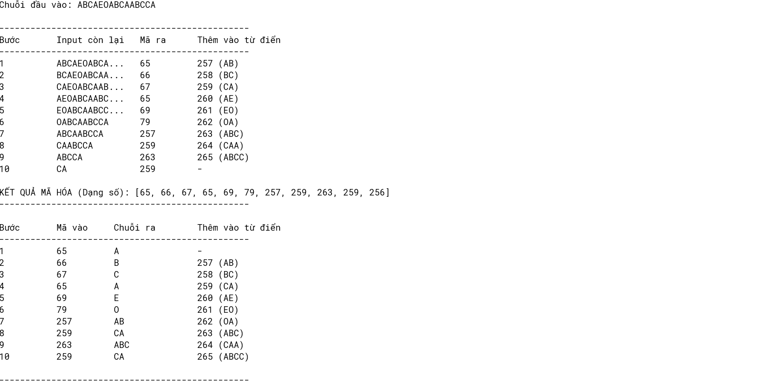

Câu 29: Chạy LZW đọc file tiếng Việt, nén ra file, đọc file nén và bung ra file
Code
import java.io.*;
import java.util.*;

/**
* Class LZWTiengViet
* Hỗ trợ nén file Tiếng Việt (UTF-8) và mọi loại file nhị phân.
* Chạy trực tiếp trên BlueJ không cần thư viện ngoài.
*/
public class LZWTiengViet {

// Kích thước từ điển 12-bit (4096 mục)
private static final int DICT_SIZE = 4096;
private static final int CODE_WIDTH = 12;

// =========================================================
// PHẦN 1: NÉN (COMPRESS)
// =========================================================
public static void compress(String inputFile, String outputFile) {
System.out.println("Đang nén file: " + inputFile + " ...");

try (BufferedInputStream in = new BufferedInputStream(new FileInputStream(inputFile));
BitOutputStream out = new BitOutputStream(new FileOutputStream(outputFile))) {

// Khởi tạo từ điển cơ bản (0-255)
Map<String, Integer> dictionary = new HashMap<>();
for (int i = 0; i < 256; i++) {
dictionary.put("" + (char) i, i);
}

String w = "";
int nextCode = 256;
int byteRead;

// Đọc từng byte (không đọc char để tránh lỗi Unicode)
while ((byteRead = in.read()) != -1) {
char c = (char) byteRead; // Ép kiểu byte sang char (0-255) để ghép chuỗi
String wc = w + c;

if (dictionary.containsKey(wc)) {
w = wc;
} else {
out.write(dictionary.get(w), CODE_WIDTH);

if (nextCode < DICT_SIZE) {
dictionary.put(wc, nextCode++);
}
w = "" + c;
}
}

// Ghi mã cuối cùng nếu còn
if (!w.equals("")) {
out.write(dictionary.get(w), CODE_WIDTH);
}
// Ghi mã kết thúc EOF (dùng mã 4095 làm dấu hiệu kết thúc file)
out.write(4095, CODE_WIDTH);

System.out.println("-> Nén hoàn tất! File kết quả: " + outputFile);

} catch (FileNotFoundException e) {
System.err.println("LỖI: Không tìm thấy file '" + inputFile + "'");
} catch (IOException e) {
e.printStackTrace();
}
}

// =========================================================
// PHẦN 2: GIẢI NÉN (EXPAND)
// =========================================================
public static void expand(String inputFile, String outputFile) {
System.out.println("Đang giải nén file: " + inputFile + " ...");

try (BitInputStream in = new BitInputStream(new FileInputStream(inputFile));
BufferedOutputStream out = new BufferedOutputStream(new FileOutputStream(outputFile))) {

// Khởi tạo từ điển ngược (Code -> Chuỗi byte)
Map<Integer, String> dictionary = new HashMap<>();
for (int i = 0; i < 256; i++) {
dictionary.put(i, "" + (char) i);
}

int nextCode = 256;
int oldCode = in.read(CODE_WIDTH);

if (oldCode == -1 || oldCode == 4095) return; // File rỗng hoặc chỉ có EOF

String w = dictionary.get(oldCode);
writeStringAsBytes(out, w);

int newCode;
while ((newCode = in.read(CODE_WIDTH)) != -1) {
if (newCode == 4095) break; // Gặp mã EOF thì dừng

String s;
if (dictionary.containsKey(newCode)) {
s = dictionary.get(newCode);
} else if (newCode == nextCode) {
s = w + w.charAt(0); // Trường hợp đặc biệt cScSc
} else {
throw new IllegalStateException("File nén bị lỗi!");
}

writeStringAsBytes(out, s);

if (nextCode < DICT_SIZE) {
dictionary.put(nextCode++, w + s.charAt(0));
}
w = s;
}

System.out.println("-> Giải nén hoàn tất! File kết quả: " + outputFile);

} catch (FileNotFoundException e) {
System.err.println("LỖI: Không tìm thấy file '" + inputFile + "'");
} catch (IOException e) {
e.printStackTrace();
}
}

// Hàm phụ: Ghi chuỗi (chứa các byte 0-255) ra file thực
private static void writeStringAsBytes(OutputStream out, String s) throws IOException {
for (int i = 0; i < s.length(); i++) {
out.write((byte) s.charAt(i));
}
}

static class BitOutputStream implements AutoCloseable {
private OutputStream out;
private int buffer;
private int bitsInBuffer;

public BitOutputStream(OutputStream out) {
this.out = out;
}

public void write(int code, int numBits) throws IOException {
buffer |= (code << bitsInBuffer);
bitsInBuffer += numBits;
while (bitsInBuffer >= 8) {
out.write(buffer & 0xFF);
buffer >>>= 8;
bitsInBuffer -= 8;
}
}

@Override
public void close() throws IOException {
if (bitsInBuffer > 0) out.write(buffer & 0xFF);
out.close();
}
}

// Đọc các bit từ file
static class BitInputStream implements AutoCloseable {
private InputStream in;
private int buffer;
private int bitsInBuffer;
private boolean isEOF;

public BitInputStream(InputStream in) {
this.in = in;
}

public int read(int numBits) throws IOException {
while (bitsInBuffer < numBits) {
int byteRead = in.read();
if (byteRead == -1) {
if (bitsInBuffer == 0) return -1;
isEOF = true;
break;
}
buffer |= (byteRead << bitsInBuffer);
bitsInBuffer += 8;
}
if (isEOF && bitsInBuffer < numBits) return -1;
int result = buffer & ((1 << numBits) - 1);
buffer >>>= numBits;
bitsInBuffer -= numBits;
return result;
}

@Override
public void close() throws IOException {
in.close();
}

public static void main(String[] args) {
// CÁCH 1: Nếu người dùng điền tham số trong ô BlueJ (ví dụ: {"1", "input.txt", "out.lzw"})
if (args != null && args.length >= 3) {
String mode = args[0];
String input = args[1];
String output = args[2];

if (mode.equals("1") || mode.equals("-")) compress(input, output);
else if (mode.equals("2") || mode.equals("+")) expand(input, output);
else System.out.println("Tham số đầu tiên sai (dùng 1 để nén, 2 để giải nén).");

return; // Chạy xong thoát luôn
}

}
}
}

Truyền tham số
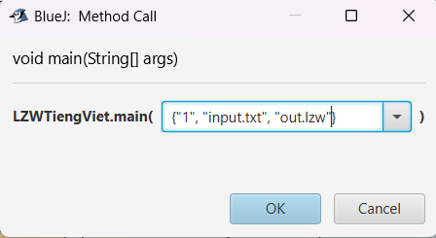

Kết quả (Nén)
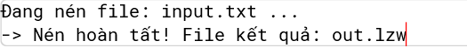

Kết quả (Bung)
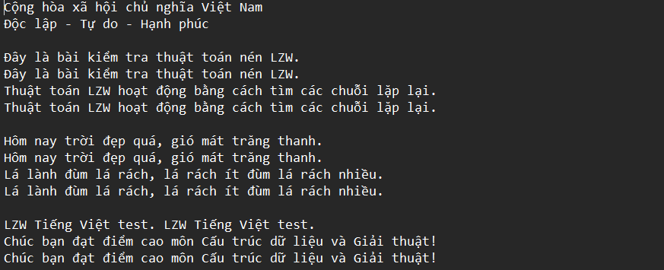

Câu 30. Dùng BST cài đặt thêm phương thức size (key lo, key hi)

Phương thức size
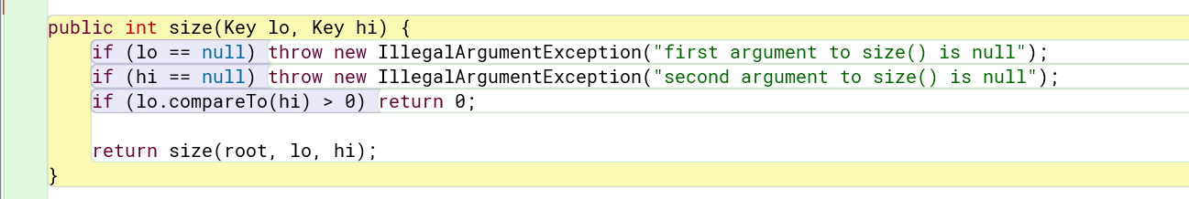
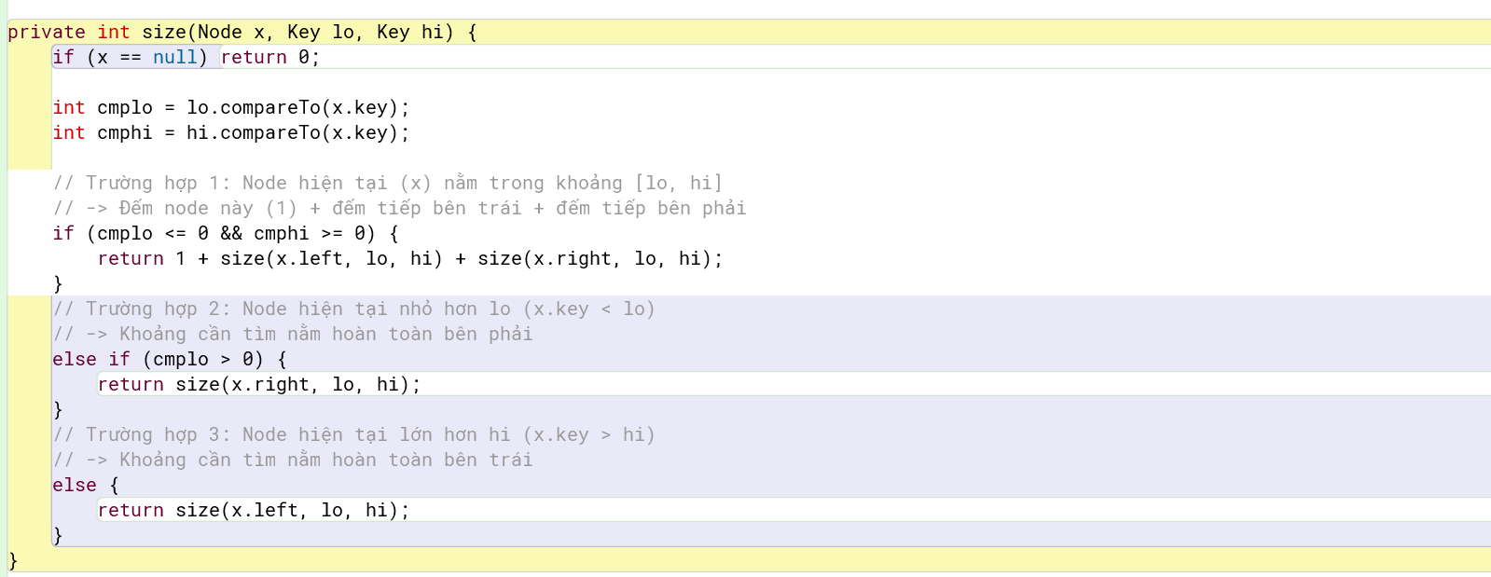

Kết quả
